

高等职业教育质量年度报告
（2017）

2016年12月15日

目 录
前言 1
1.学生发展 1
1.1 生源质量稳步提升 1
1.2 学生素质全面提高 2
案例1：我院开展大学生思想政治理论课研究性学习竞赛 2
案例2：我院学生在全国大赛中喜获佳绩 4
1.3 学生评价整体良好 4
1.3.1 毕业生对母校总体人才培养的评价 5
1.3.2 对母校的推荐度 5
1.3.3 用人单位对我院学生的认可程度 6
1.3.4 学生积极参与社团活动 6
1.4 毕业生就业质量稳中有升 7
1.4.1 2016届毕业生的总体就业率 7
1.4.2 2016届毕业生的就业流向 7
1.4.3 2016届毕业生工作与所学专业相关度 9
1.4.4 2016届毕业生薪资情况 10
1.5 学生职业发展良好 12
案例3：创新不止的大学生村官——王云龙 12
1.6 大学生创新创业孵化稳步推进 13
案例4：我院学生在校内孵化基地创业有起色 13
案例5：我院学生喜获湖南省“互联网+”大学生创新创业大赛三等奖 14
案例6：我院学生在黄炎培职业教育奖创业规划大赛中获得佳绩 14
2．教学改革 15
2.1 对接产业转型升级，加强专业集群建设 15
2.2 对应就业岗位需求，加强优质课程建设 16
2.3 对照企业生产过程，拓展产教融合深度 18
案例7：学院教师赴传媒科技公司考察实训基地 19
2.4 依据学院自身特点，完善质量保障体系 20
案例8：学院隆重举行第二届教师专业能力展示演出 20
2.5 开拓实习实训基地，创新实践教学形式 21
案例9：学院与新晃电视台达成共建实训实习基地意向 21
案例10：“演艺坊·声音工厂”成功举行成果展演活动 22
2.6 实行师资分类培养，提高团队整体水平 22
2.7 完善内部规章制度，培育依法治校理念 23
3.政策保障 23
3.1 加强业务指导，促进高职院校提高教育质量 24
3.2 实施行动计划，推动高职院校提高办学水平 24
3.3 完善拨款制度，推进高职教育持续健康发展 25
3.4 加大宣传力度，提高职业教育的社会影响力 26
案例11：湖南省举行职业教育宣传活动周系列活动 28
案例12：省内外媒体报道在我院举行的省职业教育宣传活动周启动仪式 29
4.国际合作 30
4.1 承办“汉语桥”赛事，服务汉语国际推广 30
案例13：第十五届“汉语桥”世界大学生中文比赛过桥比赛在我院举行 31
4.2 加强国际交流合作，拓宽学生国际视野 32
5.服务贡献 32
5.1 助推创意产业发展 32
案例14：湖南省大学生公益广告大赛颁奖典礼在我院举行 32
5.2 打造社区公共文化服务中心 33
案例15：第二届“留动中国”在华留学生阳光运动文化之旅活动在我院举行 34
5.3 带动西部中高职院校协调发展 34
案例16：袁维坤院长慰问援疆教师、回访新疆班学员 35
案例17：学院与新晃侗族自治县职业中等专业学校签署《结对帮扶框架协议》 36
6.面临挑战 36
6.1 传媒产业的转型升级挑战人才培养模式的创新程度 36
6.2 信息技术的快速发展挑战智慧校园建设的推进速度 37
6.3 内涵发展的现实要求挑战内部治理能力的提升进度 37

教育质量年度报告（2017）

前言
湖南大众传媒职业技术学院是由湖南省教育厅、湖南省新闻出版广电局、湖南广播电视台共建，湖南省教育厅主管的公立传媒类高职学院，创建于2000年7月，现为国家首批骨干高职院校、湖南省首批卓越高职院校、国家汉办设立在湖南的“国际汉语言文化传播基地”依托学校、湖南广播电视台节目生产基地和“韶山之声”电台节目生产基地。学院坚持“立足湖南、面向全国，服务文化产业、突出传媒特色”的办学定位，秉承“创意点亮人生”的校训，实施“引台兴校、原创强校、服务荣校”的发展战略，致力于为湖南文化强省建设和传媒产业发展培养综合素质高、传播沟通能力强的创意型技术技能人才。
2016年，学院在湖南省教育厅的正确领导和湖南省新闻出版广电局、湖南广播电视台等单位的大力支持下，认真贯彻落实教育部《关于深化职业教育教学改革全面提高人才培养质量的若干意见》（教职成〔2015〕6号）、《关于印发<职业院校管理水平提升行动计划（2015-2018年）>的通知》（教职成〔2015〕7号）、《关于印发<高等职业教育创新发展行动计划（2015-2018年）>的通知》（教职成〔2015〕9号）和湖南省教育厅《关于实施湖南省卓越职业院校建设计划的通知》（湘教通〔2015〕167号）、《关于印发<湖南省职业院校管理水平提升行动计划（2015－2018年）实施方案>的通知》（湘教通〔2015〕628号）、《关于印发<湖南深化职业教育教学改革全面提高人才培养质量的实施意见>的通知》（湘教发〔2016〕2号）、《关于印发<湖南高等职业教育创新发展行动计划（2016－2018年）实施方案>的通知》（湘教发〔2016〕7号）等文件精神，以立德树人为根本，以提高教育质量为核心，创新机制体制，深化内涵建设，进一步提升了人才培养质量，推进了学院事业发展。现将学院教育质量报告如下：

1．学生发展

1．1 生源质量稳步提升
在全国高职院校招生形势更加严峻、招生录取竞争异常激烈的情况下，我院攻坚克难，在全国29省市共录取新生3792人，其中，外省1002人,本省2790人，圆满完成了全年招生工作任务。
今年，填报我院的考生人数创历史新高，其中，我省单招计划1000人，最后实际来校报名考试人数2056人，录取比例超过2：1。我省普通高考招生计划1750人，而报考我院人数达16035人，录取比例接近10:1。另外，我院普通文理科平行志愿投档分数线处于全省高职院校前列，其中，湖南文科平行志愿投档线363分，在全省60多所高职院校中排名11位；理科359分，在全省60多所高职院校中排名7位。且主播、编导和摄像为湖南高职院校最高投档录取分数线。此外，我院在湖南招生的所有24个招生类别均首次同时出现较高投档分数线，实属不易。
在28个外省普通高考招生中，除极少数省份外，绝大多数省份考生报名踊跃，特别是河南、江西、广东、云南、贵州、四川、新疆等报考人数众多，投档线高，生源质量好。

1．2 学生素质全面提高
第一，强化德育首要地位，提升学生德育及价值观。
2016年，我院认真贯彻落实大学生思想政治教育和德育工作有关文件，强化德育首要地位，形成了全员、全程、全方位育人的德育体系。通过加强社会主义核心价值观教育、社会公德、个人品德、职业道德教育，坚定了学生的理想信念，引导学生树立正确的世界观、人生观、价值观，充分发挥了思想政治理论课的主阵地作用。通过加强校园文化建设，形成了体现社会主义核心价值观要求的特色校园文化，包括三生教育、诚信教育、社会主义核心价值观、交通安全、禁毒宣传、法纪法规、公益主题教育，将学生价值观提升融入到主题教育活动中。
我院在德育及价值观提升的方面开展了理论与实践探索。2016年立项了多项省级及以上课题，《毛泽东思想与中国特色社会主义理论体系概论》课程省级微课建设项目、《思想道德修养和法律基础》课程省级名师空间项目、三项“十三五”教育科学规划项目等；在2016年两学一做全省教师微宣讲比赛中，我院思政部陈帅教师获得一等奖；2016年，我院获得湖南省高职院校思想政治教育研究先进单位。

案例1：我院开展大学生思想政治理论课研究性学习竞赛
2016年3月至5月，根据省委教育工委、省教育厅《关于开展湖南省第二届大学生思想政治理论课研究性学习成果展示竞赛的通知》（湘教通〔2016〕81号）文件要求，湖南大众传媒职业技术学院开展了第二届大学生思想政治理论课研究性学习成果展示竞赛。
参赛对象为2016年上半年在修《毛泽东思想和中国特色社会主义理论体系概论》课程的在校大学生，共87个自然班，每班3个小组参加竞赛，共有261个小组参赛。指导教师覆盖所有2016年上半年教授《毛泽东思想和中国特色社会主义理论体系概论》课程的全体专兼职教师，共16人。参赛学生采取自由组合的方式，组成了5人研究性学习小组，要求小组成员不能跨班。包括外出写生、参加综合实训的班级学生。这些学生在指导教师的指导下，一边写生、实训，一边开展研究性学习，圆满完成了261份研究性学习成果报告。经过评委认真评审和商议，最终评选出一等奖6名，二等奖8名，三等奖12名，优胜奖18名。
第二，开展通识教育教学改革，提升学生人文素养
2016年，我院继续开展通识教育教学改革，开设了若干门提升学生人文素养的课程，有效提升了我院学生的人文素养。通识教育是培养具备远大目光、通融识见、博雅精神和优美情感的人才的文明教育和完备的人性教育，致力于培养健全的个人和自由社会中健全人格的公民，追求“人的全面发展、和谐发展”。我院将人文素养教育贯穿人才培养全过程，一直在探索独具传媒特色的立德树人路径。一是秉持“通专并重”的教育理念，大力推行了《通识教育计划》；二是将传媒文化植入校园文化建设；三是开展了思政课程专题教学改革，出版了一批通识教育教材和专题辅导教材。
第三，以课程建设为抓手，提高身心健康教育成效
大力推进《大学体育》和《智力与心理健康》两门必修课程改革，切实将全院学生的身心健康教育落到实处。新的课程标准逐步实现了这两门课程教学从课堂走向课外，确保了学生参与体育锻炼的“三年不断线”，及时把握了全院学生的心理健康状况。
积极开展各类普及性的校内体育活动与心理健康教育活动，加强体育运动队与体育社团建设，积极组织学生参加各类校外体育竞赛。本年度，学院组织了啦啦操队、排球队参加了系列校外体育竞赛（表1），其中，获得第一名7次，第三名1次以及第四名一次。学院现有常规训练队3支，分别为啦啦操训练队、篮球训练队与足球训练队。学院现有武术协会、羽毛球协会、健美操协会、啦啦操协会、自行车协会等体育类社团10余个。这些活动的组织与开展，满足了不同学生的兴趣爱好，有效地促进了学生的身心健康成长。
表1 学院啦啦操运动队校外竞赛成绩一览表
比赛名称 | 主办单位 | 成绩
2016年湖南省学生阳光体操节 | 湖南省学生体育协会 | 花球啦啦操第一名
2016年湖南省大中学生健美操比赛 | 湖南省教育厅 | 花球啦啦操第一名
2016-2017全国啦啦操联赛 | 国家体育总局 | 学院俱乐部青年丁组-舞蹈啦啦操-集体自由舞蹈第一名
2016-2017全国啦啦操联赛 | 国家体育总局 | 学院俱乐部青年丁组-舞蹈啦啦操-集体爵士第一名
2016-2017全国啦啦操联赛 | 国家体育总局 | 学院俱乐部青年丁组-舞蹈啦啦操-双人花球 第一名
2016-2017全国啦啦操联赛 | 国家体育总局 | 学院俱乐部青年丁组-舞蹈啦啦操-双人街舞第一名
2016-2017全国啦啦操联赛 | 国家体育总局 | 学院俱乐部青年丁组-舞蹈啦啦操-双人爵士第一名

案例2：我院学生在全国大赛中喜获佳绩
2016年5月7日至9日，在天津举行的全国职业院校技能大赛中，由新媒体技术学院网络1301班石海赟、网络1401谭紫杨、陈建军同学组成的信息安全管理与评估代表队，经过网络搭建、安全加固、相互攻防三个阶段的角逐，在全国75个代表队中，网络攻防成功，荣获全国大赛一等奖，文林彬、吴振峰老师荣获优秀指导教师奖。
2016年5月28日，第十一届“科讯杯”国际大学生影视作品大赛颁奖典礼在兰州举行，我院新闻与传播学院选送的学生作品《日记本》脱颖而出，获得大赛中南赛区一等奖和总决赛最佳导演奖。本次大赛历时六个月，共收到来自海内外135所高校的参赛作品691部，大赛采取分组赛(北方组、西部组、华东组、中南组、境外组5个赛区)及总决赛两轮赛制。最终，新闻与传播学院学生欧易啸组成的团队，凭借作品《日记本》获得佳绩。

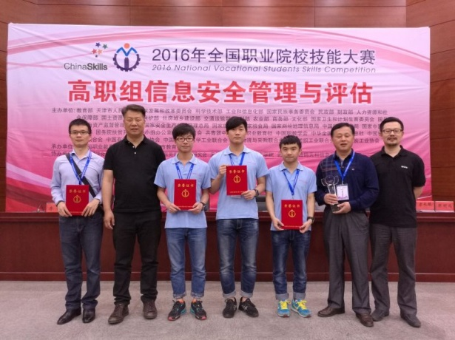 | 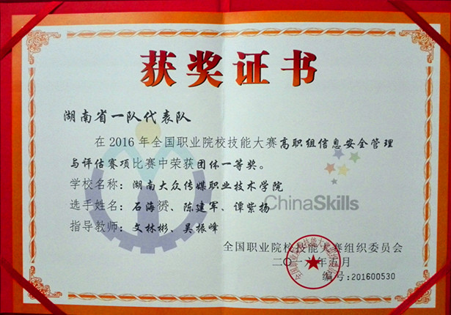
 | 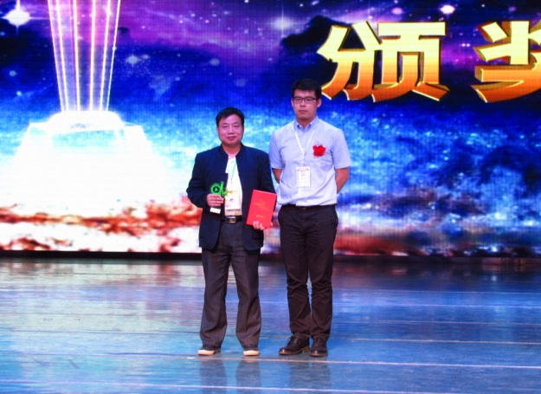

1．3 学生评价整体良好
学院通过教学活动、生活服务、学生工作和社团活动等为学生提供全方位教育服务，根据第三方机构“乐易考（湖南）教育科技有限公司”对我院就业质量年度评价提供的数据，我院毕业生对母校人才培养总体满意度较高。

1．3．1 毕业生对母校总体人才培养的评价
针对于毕业生对母校整体人才培养的满意度情况，其中“非常满意”、“满意”和“比较满意”的比例分别为21.22%、36.12%和34.67%，满意度整体占比92.01%，说明毕业生对母校的人才培养持满意态度。如下图所示：
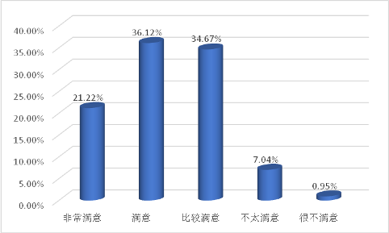
图1 2016届毕业生对母校总体人才培养评价
母校教学方面可以分为以下四个指标来考量：教师授课、专业设置、实践教学和课程设置。整体来看，满意度占比除实践教学略微低于90.00%外，其余三个指标均高于90.00%，说明毕业生对母校的教育教学工作均处于满意状态，相对来说，教师授课满意度最高，实践教学满意度略低。详见下表：
表2 2016届毕业生对母校教育教学工作评价
分类 | 非常满意 | 满意 | 比较满意 | 不太满意 | 很不满意 | 满意度
教师授课 | 25.08 | 36.76 | 33.21 | 4.23 | 0.73 | 95.05
实践教学 | 21.04 | 34.62 | 33.58 | 8.86 | 1.91 | 89.23
课程设置 | 20.72 | 36.89 | 32.62 | 8.41 | 1.36 | 90.23
专业设置 | 23.53 | 38.66 | 31.44 | 5.63 | 0.73 | 93.64
备注：表中数据均表示百分比，“满意度”包括非常满意、满意和比较满意。

1．3．2 对母校的推荐度
调研结果显示，占比88.56%的毕业生都是愿意向外界及亲友推荐母校，仅有9.40%和2.04%的毕业生表示不太愿意或者很不愿意推荐母校。如下图所示：
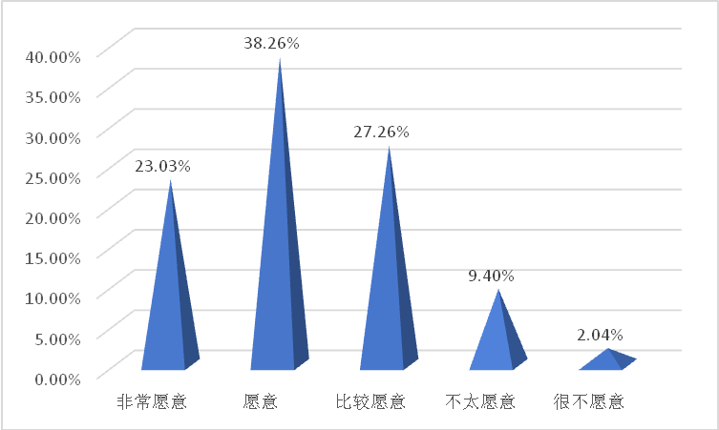
图2 2016届毕业生对母校总体人才培养评价

1．3．3 用人单位对我院学生的认可程度
对毕业生所在的用人单位进行调研，用人单位对我院2016届毕业生持“认可”态度的占比最高，达到53.13%，持“非常认可”态度的占比为37.50%，9.37%的用人单位对毕业生比较认可，说明用人单位对我院2016届毕业生的认可度非常高。详见下图：
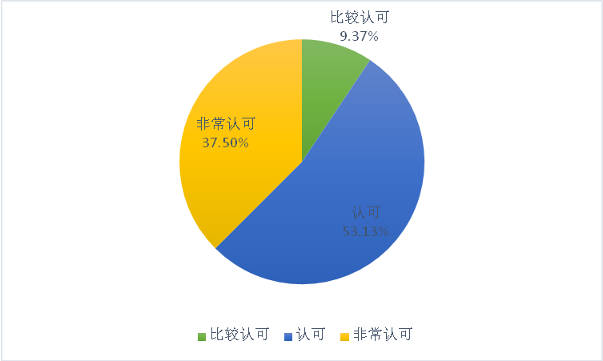
图3 用人单位对学生的认可程度

1．3．4 学生积极参与社团活动
2016年，学院推动社团文化活动融入人才培养的总体框架，将活动与学院课程联系在一起，围绕育人主旨开展了文化实践。在文化实践中，以兴趣引导活动，以活动承载文化，以文化酿造课程，以课程哺育学生。学院团委用“青”字头的品牌理念谋划、推动、创新重点工作，培育、优化了一批有影响力的校园文化工作品牌。引领学生理性思维、丰富学生精神世界

1．4 毕业生就业质量稳中有升

1．4．1 2016届毕业生的总体就业率
截止2016年8月31日，我院2016届共有2876名毕业生，就业人数2615人，毕业生的总体就业率为90.92%，整体维持稳定。

1．4．2 2016届毕业生的就业流向
2016届毕业生就业单位主要为其他企业，人数占比为99.28%，其次为国有企业，人数占比为0.44%，其他事业单位的人数占比为0.12%，其余单位性质人数占比都不足0.1%。分性别来看，男性毕业生和女性毕业生与总体基本保持一致，并无明显的差异。
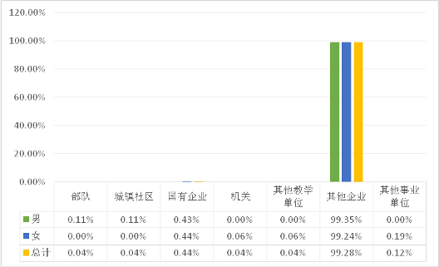
图4 毕业生单位性质流向
2016届毕业生就业的前三大行业为：文化体育和娱乐业，人数占比为28.14%；信息传输、软件和信息技术服务业，人数占比为16.53%；居民服务、修理和其他服务业，人数占比为12.33%，具体情况见下图：
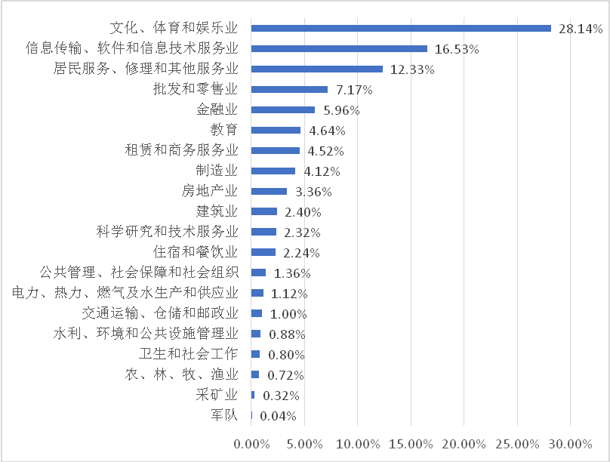
图5 2016届毕业生就业单位流向

2016届2498名毕业生就业于湖南省的人数最多，有2186人，人数所占比例为87.51%，其次是浙江省，人数所占比例为2.20%，接下来为河南省和江西省，人数所占比例分别为1.56%和1.00%，其余省份的就业人数比例均不足1%。对比毕业生生源所在地和就业所在地人数占比，发现选择在湖南省内就业的毕业生占比较高。具体情况见下图：
表3 毕业生单位地域流向
省份 | 就业所在地 |  | 生源所在地
省份 | 人数 | 比例（%） | 人数 | 比例（%）
湖南省 | 2186 | 87.51 | 1804 | 72.22
浙江省 | 55 | 2.20 | 100 | 4.00
河南省 | 39 | 1.56 | 116 | 4.64
江西省 | 25 | 1.00 | 73 | 2.92
福建省 | 22 | 0.88 | 44 | 1.76
安徽省 | 17 | 0.68 | 30 | 1.20
广东省 | 16 | 0.64 | 23 | 0.92
云南省 | 13 | 0.52 | 23 | 0.92
贵州省 | 12 | 0.48 | 33 | 1.32
河北省 | 12 | 0.48 | 20 | 0.80
吉林省 | 10 | 0.40 | 19 | 0.76
新疆维吾尔族自治区 | 10 | 0.40 | 19 | 0.76
陕西省 | 9 | 0.36 | 12 | 0.48
四川省 | 9 | 0.36 | 27 | 1.08
广西壮族自治区 | 8 | 0.32 | 34 | 1.36
宁夏回族自治区 | 8 | 0.32 | 9 | 0.36
内蒙古自治区 | 7 | 0.28 | 16 | 0.64
山东省 | 7 | 0.28 | 13 | 0.52
辽宁省 | 6 | 0.24 | 13 | 0.52
海南省 | 5 | 0.20 | 9 | 0.36
甘肃省 | 4 | 0.16 | 5 | 0.20
青海省 | 4 | 0.16 | 6 | 0.24
山西省 | 4 | 0.16 | 16 | 0.64
江苏省 | 3 | 0.12 | 7 | 0.28
重庆市 | 3 | 0.12 | 7 | 0.28
黑龙江省 | 2 | 0.08 | 6 | 0.24
北京市 | 1 | 0.04 |  | 0.00
湖北省 | 1 | 0.04 | 13 | 0.52
天津市 |  | 0.00 | 1 | 0.04
总计 | 2498 | 100.00 | 2498 | 100.00

1．4．3 2016届毕业生工作与所学专业相关度
表中的相关度包含的是非常相关、相关和比较相关的占比之和，由下表可看出不同专业的相关度也有较大差异，相关度最高的是编导专业，其次是环境艺术设计专业，相关度占比均在90.00%以上，另外，大多数专业的工作与专业相关度占比均保持在70.00%-85.00%之间，说明学院的各个专业与工作相关度水平处于较高水平。详见下表：
表4 2016届已落实单位的不同专业毕业生工作与专业相关度情况分析
专业 | 非常相关 | 相关 | 比较相关 | 不太相关 | 很不相关 | 相关度
环境艺术设计 | 53.13 | 12.50 | 28.13 | 6.25 | 0.00 | 93.75
市场营销 | 29.31 | 39.66 | 18.97 | 6.90 | 5.17 | 87.93
主持与播音 | 24.56 | 31.58 | 17.54 | 17.54 | 8.77 | 73.68
金融管理与实务 | 23.68 | 34.21 | 13.16 | 15.79 | 13.16 | 71.05
编导 | 19.57 | 43.48 | 32.61 | 2.17 | 2.17 | 95.65
出版与发行 | 14.29 | 34.29 | 17.14 | 17.14 | 17.14 | 65.71
会计 | 14.29 | 28.57 | 16.67 | 19.05 | 21.43 | 59.52
新闻采编与制作 | 13.89 | 31.94 | 20.83 | 22.22 | 11.11 | 66.67
传媒策划与管理 | 11.32 | 26.42 | 32.08 | 15.09 | 15.09 | 69.81
电子商务 | 6.25 | 43.75 | 21.88 | 18.75 | 9.38 | 71.88
商务英语 | 2.94 | 26.47 | 52.94 | 14.71 | 2.94 | 82.35
计算机多媒体技术 | 2.63 | 23.68 | 55.26 | 15.79 | 2.63 | 81.58
影视动画 | 0.00 | 58.33 | 22.22 | 11.11 | 8.33 | 80.56
总计 | 16.54 | 32.32 | 25.14 | 14.58 | 11.43 | 73.99
备注：表中数据均表示百分比，由于专业较多，表中只列举了参与调研人数较多的13个专业。“相关度”包括非常相关、相关和比较相关。

1．4．4 2016届毕业生薪资情况
（1）总体薪资水平
由下图可知，2016届毕业生的月薪资水平大多数集中在2000-4000元之间，两者占比为76.07%。2000元以下和4001-5000元两者的占比分别为8.38%和9.79%，而5000元以上的薪资相应的占比减少，具体见下图。
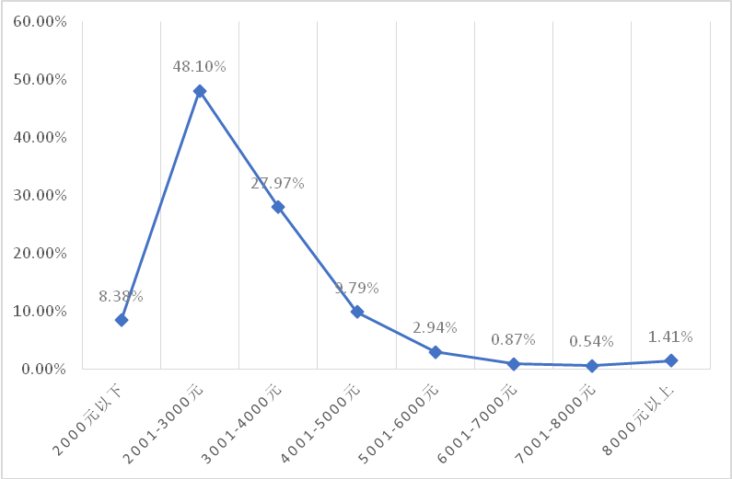
图6 2016届已就业毕业生月薪资水平分布

（2）不同学科大类毕业生薪资水平
分学科与整体毕业生的薪资水平情况占比基本保持一致，大多数均集中在2001-4000元之间。分学科和薪资阶段来看，2000元以下的占比当中，土建大类占比最多，其次是轻纺食品大类，其他的学科占比相差不是很大；2001-3000元阶段，是各个学科分布的比例最高阶段，其中，占比最高的是旅游大类，其次是电子信息大类；3001-4000元之间，差距较大，占比最高的是文化教育大类，其次是土建大类和艺术设计传媒大类，占比最低的是旅游大类；在相对薪资水平较高阶段中，占比较高的是旅游大类和土建大类，可以看出，土建大类的薪资差距较大。其他具体数据详见下表。
表5 2016届已就业毕业生分学科大类的月薪水平分布
学科大类 | 2000元以下 | 2001-3000元 | 3001-4000元 | 4001-5000元 | 5001-6000元 | 6001-7000元 | 7001-8000元 | 8000元以上
财经大类 | 7.52 | 52.65 | 23.89 | 10.18 | 3.10 | 0.88 | 0.44 | 1.33
电子信息大类 | 7.32 | 60.98 | 23.17 | 4.88 | 2.44 | 0.00 | 1.22 | 0.00
旅游大类 | 6.67 | 66.67 | 13.33 | 6.67 | 0.00 | 6.67 | 0.00 | 0.00
轻纺食品大类 | 11.43 | 60.00 | 25.71 | 2.86 | 0.00 | 0.00 | 0.00 | 0.00
土建大类 | 21.88 | 31.25 | 31.25 | 6.25 | 6.25 | 0.00 | 0.00 | 3.13
文化教育大类 | 10.14 | 49.28 | 33.33 | 2.90 | 1.45 | 0.00 | 1.45 | 1.45
艺术设计传媒大类 | 7.61 | 43.04 | 30.43 | 12.39 | 3.26 | 1.09 | 0.43 | 1.74
备注：表中数据均表示百分比。

良好的就业质量源于学院一系列切实有效的就业举措：齐抓共管，成立就业创业领导小组；建章立制，就业创业工作制度化、规范化；重视队伍建设，工作条件和就业经费有保障。紧扣 “三个着力点”，切实提高就业创业精准服务水平。
一是拓宽就业信息提供与发布渠道，实现精准就业。通过电话、手机短信、电子显示屏、毕业生QQ群、微信群等多种途径，不断向毕业生发布招聘信息，方便毕业生择业。向毕业生推荐人才招聘权威网站，方便毕业生自己查询招聘信息。我们把国家和省、市教育行政部门、人力资源与社会保障部门主办和主管的网站、湖南省会城市几大著名的人才招聘网站重点推荐给毕业生，建议他们定期上网查询，积极应聘。规范简化就业手续办理流程，就业服务精细化。在毕业生离校前，我院通过网站、QQ群事先向毕业生公布就业手续办理流程，简化办理环节，缩短毕业生日常及离校手续办理时间。
二是落实国家政策，强化就业帮扶。征兵预征工作落实到位，就业帮扶台账清楚，帮扶困难群体有成效。
三是全面深入地开展就业创业指导服务，帮助学生树立正确求职观念。我院举办形式多样的就业讲座、主题班会等活动，帮助学生提高求职技巧，启发学生做好就业心理准备。如：管理学院邀请校友胡冉华、邵林为2016届毕业生讲述职业生涯的成长过程，分享职场心得；该学院还分批组织学生去长沙县大学生创业基地参观，零距离感受创业企业，让同学们燃起创业激情。影视艺术学院邀请田汉剧院主持人欧阳雨晖来我院做以就业为题材的激情演讲，让学生分享其成功的酸甜苦辣；他们还邀请金鹰955电台著名的主持人马犇以《为梦想开讲》为主题举行交流会，以激励影视艺术学院学生为了梦想努力创新，自我创业做老板；新闻与传播学院组织2016届8个专业17个班级的学生举办就业创业主题班会等等。我院将每年的十一月定为就业宣传月，广泛开展就业宣传活动。我院把就业指导课程与报告、讲座等其他教育教学活动有机融合，形式多样，内容丰富，学生深受启发和教育。
四是将办学特色和人才市场需求紧密结合，不断开拓就业市场。进一步巩固湖南广播电视和文化产业市场，继续深化与珠三角、长三角两个就业带和长株潭区域市场的合作，举办校园招聘会，邀请用人单位进校招揽人才。我院的校园招聘会已经成为毕业生和用人单位双向选择的重要平台，小型招聘会和集中大型招聘会两种相结合，2015年12月我院举办的2016届毕业生大型校园招聘会上，共邀请了传媒行业、银行业、服务业等172家单位参加招聘，提供岗位4000多个。为精准促进大学生特别是贫困大学生创新创业和就业，服务湖南省经济转型和产业结构调整升级，2016年4月13日,由省人力资源和社会保障厅、省教育厅、共青团湖南省委、湖南日报社等单位联合主办的2016年“就业去哪儿”大型公益活动走进我院，并在学术报告厅隆重举行。湖南省就业服务局副局长王鲁普，省大中专学校学生信息咨询与就业指导中心副主任夏学军，我院院长袁维坤，副院长方建超、刘国清等出席活动仪式。

1．5 学生职业发展良好
毕业生跟踪调查结果显示，我院2013届毕业生毕业三年后收入稳步增长，近四成毕业生实现了职务晋升，呈现出较强劲的职业发展能力。
毕业三年后月收入稳步增长。2013届毕业生三年后平均月收入达到3688元，比毕业当年增加1150元，显示出较好的发展潜力。
近30%的学生毕业三年内得到职务晋升。对2013届毕业生跟踪调查结果显示，30%的毕业生实现了职务提升，其中从生产岗位晋升到管理岗位的比例为12%。

案例3：创新不止的大学生村官——王云龙
2015年9月，我院2013届艺术设计专业毕业生王云龙跟同学李挺组成大学生创业团队，注册成立了山东省新泰市康王台食品有限公司。
在“2016大学生村官创业峰会暨‘新泰杯’全国大学生村官创业扶贫大赛”决赛场上，他的“酒台”辣酱项目获得二等奖。除了“酒台”辣酱,这位90后大学生村官还创设了多个扶贫项目，带领酒台村村民踏上了一条特色农业致富路。
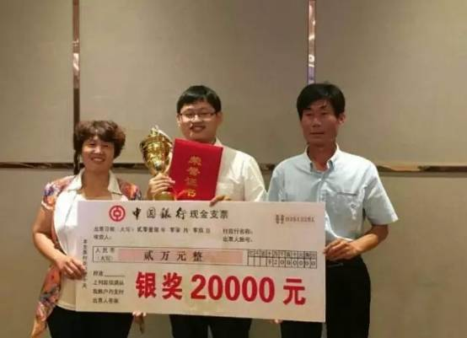

1．6 大学生创新创业孵化稳步推进
我院共建有12个校园创新创业孵化场地。目前，我院的创新创业孵化场地建设主要是以校园为主，且大部分以教师工作室为依托积极建设和运作，我院给予校园创业孵化基地经费支持：按照政府推动，多元参与，市场化运作等方式，由学院就业指导中心归集管理，每年都设立了创新创业孵化基地专项经费预算，支持学院现有大学生创新创业孵化基地的建设。2016年，对已基本成熟的基地投入8万元分别对视觉艺术学院的影视动画工作室、创意工作室、动漫设计工作室等8个工作室；新闻与传播学院的金麟影视工作室；管理学院创建的2个报刊亭和飞影自行车俱乐部；影视艺术学院的博雅礼仪工作室。投入资金主要用于各工作室工作成本的支付及孵化基地的基础服务设施建设等，还制定了《湖南大众传媒职业技术学院大学生创业基金管理办法》支持校园大学生创业。

案例4：我院学生在校内孵化基地创业有起色
新闻与传播学院以金麟影视工作室为孵化基地，积极对外争取创业项目，并以“自学千小时”为激励行动计划，收到了预期效果。2015年至今，该团队争取的项目和获奖经费等就十分可观：参与《梨园春之再唱朝阳沟特别赛季》等电视真人秀后期制作，参与人数20人，获得经费8万；参与“真维斯”芒果V基金乡村公益影视大赛参赛，参与人数40人，获得奖金10万；承接湖南卫视《汉语桥》后期制作项目，参与人数20人，获得经费16万；承接岳麓区文体局宣传视频和舞台制作，新文艺节目制作，参与人数40人，获得经费4万等等。
管理学院文化市场2015级的庄家鑫、李守财两位同学利用教学楼门口的报刊亭为一些商家做广告宣传和产品试用推广，双方合作愉快、利润可观；礼仪专业2015级的欧阳都则以后勤大楼前的报刊亭为场地创办了飞影自行车俱乐部，该俱乐部客源辐射灰埠小区、长沙卫校及长沙师范，成了周边自行车租赁领域有影响的品牌。
影视艺术学院成立了博雅礼仪工作室作为创新创业孵化基地。该工作室主要以接商业演出、庆典或婚庆主持、歌唱舞蹈演出、微电影拍摄、现场布置（灯光、景物设计、音响、）、公关活动策划、婚庆礼仪服务等。主要员工以播音主持专业为主，其他舞蹈、影视表演，音乐专业为辅。平时除了上专业课讲授实践知识，在课余时间，老师就指导学生完成项目。

案例5：我院学生喜获湖南省“互联网+”大学生创新创业大赛三等奖
在2016年4月至9月举办“建行杯”第二届湖南省“互联网+”大学生创新创业大赛暨全国大赛选拔赛中，视觉艺术学院影视广告专业刘思翔、唐搏隆、何广军3名同学在影视广告专业岳伟老师、招生就业专干张璐老师的指导下创建的“来福幼儿安全智能管理系统”项目，顺应当今“互联网+”的时代潮流，结合当今社会问题，创意新颖，在大赛117所高校参加，有效报名项目10252个中脱颖而出，获得创意组三等奖。这是我院首次在“互联网+”大学生创新创业大赛中获奖。

案例6：我院学生在黄炎培职业教育奖创业规划大赛中获得佳绩
2016年6月27-28日,2016年湖南黄炎培职业教育奖创业规划大赛在我院举行。省教育厅副厅长应若平热情致辞，我院院长袁维坤致欢迎词。
本次大赛共收到129所中高职院校的300多件作品，参赛人数突破1500人。经过激烈的比拼，我院《邑林居设计装饰有限公司》以总分0.5分之差无缘一等奖，屈居二等奖。
“湖南黄炎培职业教育奖创业规划大赛”是湖南职业教育年度重大活动之一，由省教育厅主办，湖南中华职业教育社承办，我院协办。本届大赛积极贯彻省委科技创新发展战略要求，积极适应“互联网+”的发展趋势，结合湖南产业发展特点，充分考虑创新需求。入围半决赛的项目涵盖了节能环保、非物质文化遗产、文化创意、现代农业、电子信息等多个行业领域。

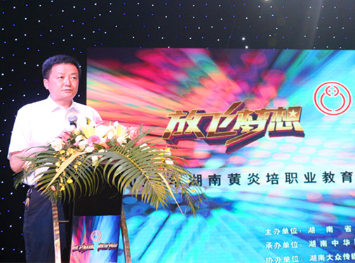 | 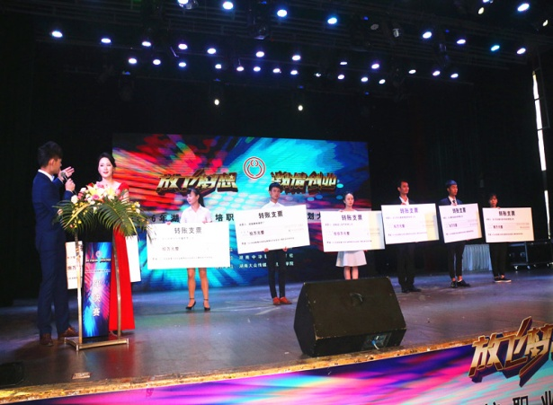
创业大赛为职业院校大学生“放飞梦想、激情创业”提供了一个大舞台，在创业大赛中我院学生充分展示了他们的创业热情、创业梦想和创业能力，为我院创业教育和创业基地建设奠定了基础。

2．教学改革

2．1 对接产业转型升级，加强专业集群建设
中国的传媒业正在经历着一场前所未有的变革，从计算机计算能力的迅猛提升到互联网技术的日新月异，从信息的数字化到带宽容量的极速扩增，各类技术相互融合发展，为中国乃至全球的传媒业带来了持续性的变革。传统媒体与新兴媒体的融合是媒体行业的发展进化的必然阶段之一，是媒体在互联网时代生存和发展的必然之路。媒介融合和文化产业集群化发展，使人才需求由窄基础的单一技能向“创意与操作一体化”的复合技术技能转变，由中低端岗位向中高端岗位转变。
为主动适应新媒体不断涌现、媒介跨界融合和文化产业集群化发展对技术技能人才的需求，学院制定并实施了《专业布局与专业结构调整规划（2015—2017 年）》和《特色专业体系建设规划（2015-2017 年）》，建设了 6 大专业群，形成以媒介内容生产为核心，以传媒艺术和传媒技术为两翼的特色专业体系，重点建设以“新闻采编与制作”专业为核心的媒介内容编创与制作、以“影视动画”专业为核心的动漫与艺术设计、以“数字媒体应用技术”专业为核心的新媒体技术等3个对接产业紧密、体现产业发展趋势的特色专业群。重点建设专业群专业数达到全校开设专业数的50%以上，在校学生数达到学生总数的接近60%。
表6 各专业群在校生人数一览表
序号 | 专业群 | 2013级 | 2014级 | 2015级 | 小计 | 占比 | 合计
1 | 新闻出版与广播影视 | 780 | 742 | 948 | 2470 | 26.75% | 56.79%
2 | 动漫与艺术设计 | 654 | 473 | 602 | 1729 | 18.72% | 56.79%
3 | 新媒体技术 | 256 | 387 | 403 | 1046 | 11.32% | 56.79%
4 | 财经商贸 | 723 | 606 | 719 | 2048 | 22.18% | 43.21%
5 | 表演艺术 | 401 | 442 | 436 | 1279 | 13.85% | 43.21%
6 | 文化教育 | 199 | 240 | 218 | 657 | 7.18% | 43.21%
小计 |  | 3013 | 2890 | 3326 | 9229 | 100% | 100%

各专业群依据自身特点以及所对应的产业集群的特点，积极探索最佳的创新型技术技能人才培养模式，例如，新闻出版与广播影视专业群依托湖南广播电视台节目生产基地、韶山之声广播电台、校园广播电视台等校内生产性实训基地，深化与湖南广播影视集团、湖南教育电视台、湖南出版集团等校外实训基地的合作，把行业企业的标准、资金、设备、师资和管理文化等引入人才培养的全过程，按照企业员工的标准培养学生，构建了“基地+内容产品”的人才培养模式。动漫与艺术设计专业群主动适应动漫与艺术设计创意产业发展对多样化技术技能人才的需求，合理确定群内各专业人才的培养目标和规格，构建了以能力为本位，以校企合作为基础，以项目为载体，以“创意中心”为平台的“三厂支撑，能力递进”的人才培养模式。新媒体技术专业群在合作企业设置信息采集点，定期收集技术发展和人才需求变化信息，聘请行业、企业专家与学院教学名师共同组建专业建设团队，共同为专业群各专业制订适应新媒体产业技术技能人才需求的人才培养方案，同时以专业衔接、课程衔接、教学过程衔接和资源共建共享为重点内容，展开中高职衔接实践活动，逐步形成新媒体技术人才一体化培养方案和“双师引领、中高职衔接”的人才培养模式。

2．2 对应就业岗位需求，加强优质课程建设
传媒产业的具体工作岗位和工作内容千差万别，包罗万象。近年来，新媒体业务的不断拓展,对新闻传播从业者提出了更为广泛的需求。各个岗位之间的需求各不相同,简单的“全才”或是“专才”都并非理想的传媒人才,这对传媒院校的人才培养提出了更高的要求。为了做到人才培养与就业岗位的无缝对接，学院实施了优质课程建设计划，建设了n门课程，通过核心课程建设带动全院课程体系建设。
表7 院级优质课程建设立项一览表
序号 | 课 程 名 称 | 主持人 | 所属专业 | 归属专业群
1 | 采访与写作 | 周欢 | 新闻采编与制作 | 新闻出版与广播影视
2 | 新闻采编 | 熊雯婷 | 新闻采编与制作 | 新闻出版与广播影视
3 | 电视技术 | 李焕英 | 广播电视技术 | 新闻出版与广播影视
4 | 摄影摄像 | 邹勇 | 摄影摄像 | 新闻出版与广播影视
5 | 电视节目策划 | 陈小敏 | 电视节目制作 | 新闻出版与广播影视
6 | 专业新闻采写 | 周蜜 | 新闻采编与制作 | 新闻出版与广播影视
7 | 高清电视摄像与机器人摄像控制 | 彭春雷 | 综合实训课程 | 新闻出版与广播影视
8 | 虚实结合演播室节目制作 | 杨潇堃 | 综合实训课程 | 新闻出版与广播影视
9 | 虚拟图文包装 | 余艳红 | 综合实训课程 | 新闻出版与广播影视
10 | 景观设计原理 | 蒋良艳 | 环境艺术设计 | 动漫与艺术设计
11 | 居住区景观设计 | 漆晓颖 | 环境艺术设计 | 动漫与艺术设计
12 | 装饰施工工艺与制图 | 刘斌 | 环境艺术设计 | 动漫与艺术设计
13 | 设计与造型 | 袁金戈 | 专业群共享课 | 动漫与艺术设计
14 | 数字平面制作 | 曾丹 | 艺术设计 | 动漫与艺术设计
15 | 平面广告设计 | 胡蓉 | 艺术设计 | 动漫与艺术设计
16 | 书籍装帧设计 | 文静子 | 艺术设计 | 动漫与艺术设计
17 | 角色动画 | 马建昌 | 影视动画 | 动漫与艺术设计
18 | 三维材质灯光与渲染 | 谭晖 | 影视动画 | 动漫与艺术设计
19 | 动画背景绘制 | 黄锌 | 影视动画 | 动漫与艺术设计
20 | 服饰搭配 | 肖慧 | 人物形象设计 | 动漫与艺术设计
21 | 服装设计 | 宁蓓蓓 | 人物形象设计 | 动漫与艺术设计
22 | 界面设计 | 唐楷 | 数字媒体艺术专业 | 动漫与艺术设计
23 | 商业插画 | 崔爽 | 动漫设计专业 | 动漫与艺术设计
24 | 黑白漫画 | 黄旭东 | 动漫设计专业 | 动漫与艺术设计
25 | 写生 | 丑铁刚 | 专业群平台课 | 动漫与艺术设计
26 | 网络搜索引擎优化 | 李灿辉 | 电子商务技术 | 新媒体技术
27 | 移动商务应用基础 | 吴胜辉 | 电子商务技术 | 新媒体技术
28 | 新媒体应用开发项目实践 | 夏丽雯 | 数字媒体应用技术 | 新媒体技术
29 | 网络媒体项目实践 | 单瑛遐 | 网络技术 | 新媒体技术
30 | 软件建模技术 | 唐松 | 软件技术 | 新媒体技术
31 | JSP应用程序设计 | 李志勇 | 软件技术 | 新媒体技术
32 | 应用软件开发项目实践 | 刘彦姝 | 软件技术 | 新媒体技术
33 | 应用广告写作 | 曾红宇 | 传播与传策 | 财经商贸
34 | 市场调查与统计分析 | 杨振宇 | 市场营销 | 财经商贸
35 | 银行会计 | 蒋湛波 | 会计 | 财经商贸
36 | 供应链管理 | 杨智 | 会计 | 财经商贸
37 | 财税金融基础 | 石莉萍 | 专业群平台课 | 财经商贸
38 | EXCEL在会计中的应用 | 谢景伟 | 会计 | 财经商贸
39 | 现代礼仪 | 黄静 | 播音与主持（礼仪主持） | 表演艺术
40 | 仪典策划与主持 | 范进超 | 播音与主持（礼仪主持） | 表演艺术
41 | 表演基础 | 肖魁 | 戏剧影视表演 | 表演艺术
42 | 康乐服务管理 | 刘孝利 | 休闲服务与管理 | 文化教育
43 | 汉字应用 | 彭志平 | 公共课 | 文化教育
44 | 大学英语 | 舒娜 | 公共课 | 文化教育
45 | 阅读与写作 | 陶磊 | 公共课 | 文化教育
46 | 民俗学 | 李巧平 | 公共课 | 文化教育
47 | 大学生职业发展与就业指导 | 晏苹 | 公共课 | 文化教育
48 | 创新创业教育 | 刘爱国 | 公共课 | 文化教育
49 | 大学生心理健康教育 | 朱占占 | 公共课 | 文化教育
50 | 大学体育 | 陶成武 | 公共课 | 文化教育

各专业群从实际工作岗位的工作典型任务出发，以完成实际工作任务所需要的知识选取教学内容，以实际工作过程安排序化教学体系，将学习过程、工作过程与学生的个性能力发展联系起来，构建了全新的职业教育课程模式。例如，新闻出版与广播影视专业群根据传媒文化产业的岗位要求和群内各专业特点，构建了“基层共享、中层特色、上层互选”的“递进式”课程体系。动漫与艺术设计专业群根据学生认知规律和职业成长规律，紧密把握动漫与艺术设计产业发展动态，整合专业教学资源，遵循系统性、实用性和共建共享性的原则，构建了“人文素质+专业共享+专业方向+专业拓展”的“大平台、小模块”专业群课程体系。新媒体技术专业群以新媒体产业发展需求为导向，针对新媒体技术人才在行业企业初、中、高各级层次鲜明的就业岗位，从中职到高职采用职业岗位能力递进的模式，构建一体化中高职课程衔接体系。这类课程模式融理论与实践于一体，适应高职学生思维特征，激发了高职学生学习兴趣，促进学生主动构建自己的知识能力体系，尽早适应工作环境。

2．3 对照企业生产过程，拓展产教融合深度
随着社会经济发展方式转变与产业结构的深度转型和升级，产教深度融合成为我国职业教育改革的重要抓手、现代职业教育体系建设的实践指向和职业教育发展的必然选择。学院除了实行校企互兼互聘、教师下企业实践、学生赴企业实习等校企合作方式以外，还结合自身的办学特色和优势，找准校企利益共同点和联系点，选准突破口，以点带面，逐步提高了产教融合层次，建立了与现代企业管理制度相适应的现代学校管理制度及内部治理体系，形成了“人才共育、利益共享、责任共担、过程共管”的紧密、稳定的校企合作机制。
动漫与艺术设计专业群充分利用入校企业的优势和便利条件，将项目尤其是入校企业的商业项目引入课堂，创设相应的教学情境，实施“教、学、做、评”四位一体的项目式教学模式，使课程内容与职业岗位需求一致，教学环境和条件与真实生产环境和条件一致，学习过程与实际工作过程一致，学习标准与企业标准一致。这样既加深了学生对未来工作的理解和与企业的联系，又使学生的实习与就业变得更加容易。
新媒体技术专业群与“武汉百捷集团股份有限公司”“神州数码网络科技有限公司”“青苹果数据中心有限公司”“广州多迪网络科技有限公司”等国内新媒体知名企业紧密合作，共同制订了以培养职业岗位能力为主要目标的订单式人才培养方案，合理确定了订单式人才培养课程内容，共同打造了“数字媒体教学云平台”。

案例7：学院教师赴传媒科技公司考察实训基地
为加强校企交流，拓展合作空间，提高学生实训质量，2016年3月17日下午，副院长方建超带队赴子午天地传媒公司考察了校外实训基地，看望了实训学生。新闻与传播学院院长劳光辉、新媒体技术学院院长吴振峰及相关专业教师一起参加了考察交流活动。
子午天地是一家专注沉浸式交互媒体、高端影视制作以及高端全景摄像设备制作的高科技公司，公司负责人为学院教师介绍了学生在实训期间的工作、学习及生活情况，充分肯定了专业素养和工作能力，希望学院让他们在企业多呆一段时间，甚至还表达了与部分学生提前签订录用合同的意向。随后，校企双方深入探讨了拓展合作深度的相关事宜。

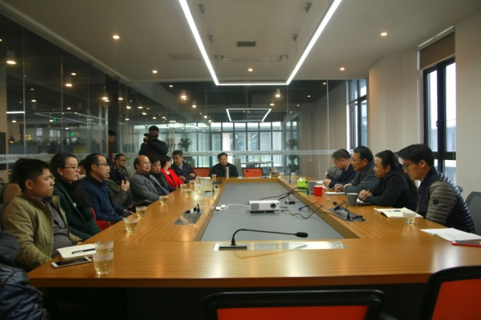  校企双方研讨合作事宜 | 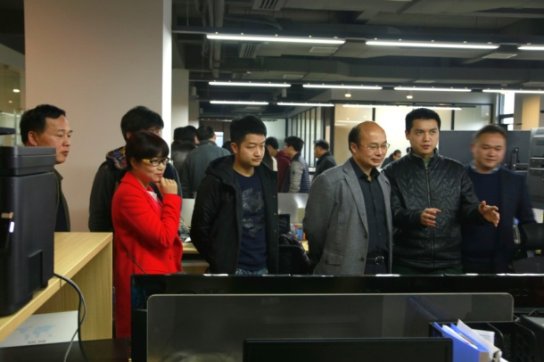  学院教师考察实训基地

2．4 依据学院自身特点，完善质量保障体系
高校发展很大程度依赖于教学质量的好坏。教学质量的好坏不仅决定学生培养质量好坏，同时也是评价学校声誉、吸引优质生源的重要因素之一。高校只有不断提高人才培养质量，为社会提供优质的教育教学服务，才能获得自身的生存和发展。高校要想不断提高教学质量，就必须依据自身构建并不断完善内部教学质量保障监控体系。
为了确保教学质量，我院采取了下列措施：一是通过新教师培训、新开课程的认定与审核等机制，确保开课教师得质量和开出课程的质量；二是建立了一系列检查制度，如开学前检查、期初检查、期中检查、期末检查、教学秩序检查和专项检查等检查制度，校领导听课制度，院系两级教学督导听课制度等；三是建立了学生评教、同行评课、课堂教学质量综合评价、二级学院工作评价等评价制度；四是建立了电话、网络和纸质等多种途径相结合的教学信息反馈机制，确保及时反馈，及时解决；五是通过举办青年教师教学竞赛、“十佳教师”评选等活动，提高教师教学技能和教学积极性；六是依托教育部高等职业院校人才培养工作状态数据采集平台，实时、准确、完整地采集学院人才培养工作状态数据，并对数据进行比对分析，针对存在的问题，及时采取诊改措施。

案例8：学院隆重举行第二届教师专业能力展示演出
2015年9月21日晚，第二届教师专业能力展演暨迎新晚会在艺术楼明星剧场隆重举行。学院领导、部分职能部门领导处室领导以及长沙学院、女湖南子大学师生代表应邀出席了此次晚会。
晚会分为上篇和下篇。上篇为铭记历史，以大合唱、情境朗诵、男子群舞、朗诵、歌曲演唱、四重奏的节目形式来表现；下篇为开创未来，以朗诵、流行歌曲演唱、双人舞、女声独唱、魅力教师礼遇时尚丝巾show、流行舞蹈和女声二重唱的节目形式来表现。晚会现场灯光璀璨，座无虚席。优美的旋律、美妙的歌声、优雅的舞台表演和精彩的演技赢得在场师生阵阵掌声
此次晚会不但展示了师生的风采，而且切实提高了教师的专业能力。

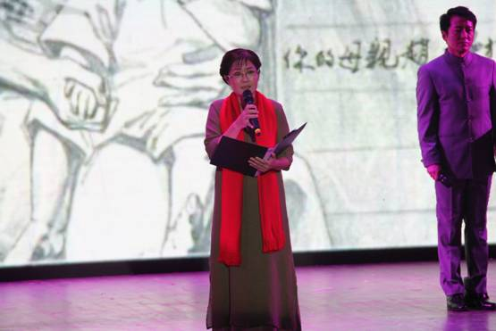  朗诵《抗日家书》 |   双人舞《帕米尔高原》

2．5 开拓实习实训基地，创新实践教学形式
依据传媒企业的特点，传媒类专业学生难以成规模地进入同一个校外实训平台实训，这就要求各专业尽可能多开发一些校外实训基地，以满足学生的实训需求。我院一方面精心维护好已有的校外实训平台，一方面持续开发新的实训基地，确保学生有足够的校外实训平台。2016年，我院先后与湖南新晃电视台、看财经文化传媒（深圳）有限公司、海南出版社有限公司等传媒企业签订了合作协议，共建了实训基地。

案例9：学院与新晃电视台达成共建实训实习基地意向
2016年3月29日下午，袁维坤院长率领学院教师在新晃电视台考察交流，同新晃县副县长田竑、新晃电视台台长吴祖林就县级广播电视台人才培养、校企合作共建实训基地等问题进行了广泛、深入的探讨。
袁维坤院长认为以新晃电视台为平台建立学院新闻传播类专业实习实训基地，有助于学生提高专业技能、熟悉工作流程、锤炼工作作风。新晃县副县长田竑认为校企双方共建实训实习基地，能够为县域文化事业提供有力的人才支撑。新晃电视台台长吴祖林希望双方以此为契机，进一步拓展合作的渠道与内容，共同为基层文化事业做出更多的贡献。

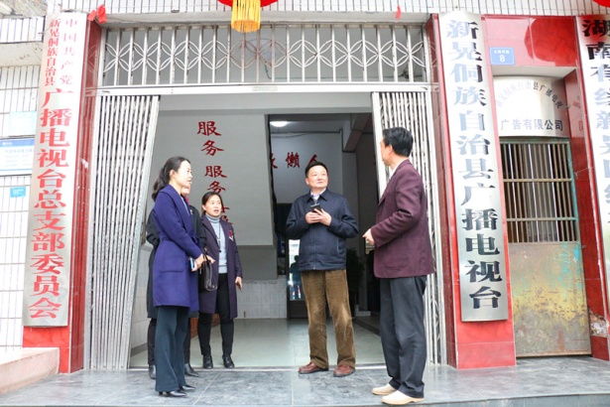 | 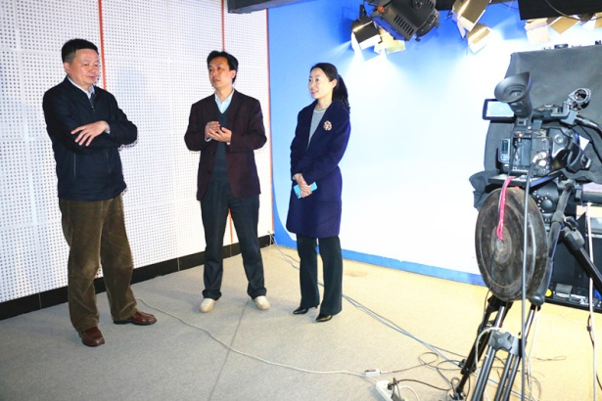
我院利用综合实训周、通识活动课程、大师工作室、 技能竞赛等平台强化实践教学，提高学生的专业技能。例如，管理学院的“时光之旅，邀您共行”专场拍卖会、影视艺术学院的“声音工厂”与“演艺坊”、传闻与传播学院的DV大赛等均学院影响较大的校内实训平台。

案例10：“演艺坊·声音工厂”成功举行成果展演活动
历时一个半月的“演艺坊·声音工厂”成果展演活动于2015年12月成功落下帷幕。此次展演活动集中了戏剧影视表演、播音与主持、音乐表演和舞蹈表演等专业的毕业剧（节）目和实践教学成果。有的作品更是从校园走向了社会，例如儿童剧《邋遢大王奇遇记》应邀在湖南大剧院公演。
此次成果展演活动不仅呈现了精彩的话剧、原创话剧、儿童剧，还有欢快的舞蹈、激情的主持和高亢的朗诵，不但在全院营造了良好的艺术氛围，还成了我院校园文化活动的一个亮点。

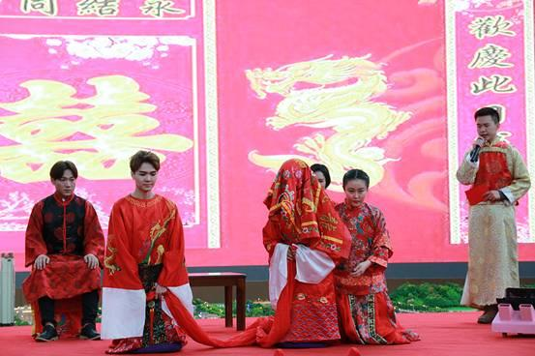  主播礼仪专场 | 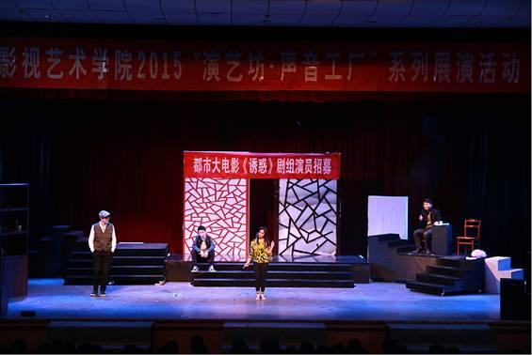  原创话剧《烂戏之王》

2．6 实行师资分类培养，提高团队整体水平
全面整合教师资源，按照“名（大）师+专业带头人+骨干教师+业界兼职教师”的组合模式，构建“名（大）师引领、骨干支撑、角色与能力互补”的专业教学团队。具体做法有：
一是持续加大专业带头人培养力度。科学制定专业带头人选拔标准，每个专业选拔和培养专业带头人1名，每个专业群选拔和培养专业群带头人（兼）1名；加大经费投入，支持专业带头人参加各种形式的业务培训、学术交流和实践锻炼，支持他们开展科研课题、教改项目、社会服务项目和应用技术研究，从而提高其专业知识水平、专业实践能力、教学科研能力和团队培育能力，建设了一支能引领专业建设方向，在教育教学、技术攻关和科学研究等方面发挥模范作用的专业带头人队伍。
二是重点推进骨干教师培养计划。不断创新青年骨干教师培养方式，通过网上研修、跟班学习、脱产进修、挂职锻炼、国（境）外深造、专题研讨、经验交流等途径提高骨干教师的专业水平和教学能力。加大投入，确保时间，全年选派100多名骨干教师参加各类业务培训、学术交流和专题调研。
三是实施新教师导师制，促进青年教师成长成才。充分发挥二级学院在新教师培养工作中的主体作用，采取以老带新的模式组织新教师培训，不断提高新教师的教学能力和教学水平，促进青年教师快速成长成才。
四是依托网络培训资源，扩大培训辐射面。为满足广大教师的培训需求，有效解决正常教学和教师培训之间的时间冲突，学院积极开辟网络培训渠道，借助网络培训内容全、传播快、辐射广等优势，将优质培训课程带给更多更广的教师群体。一年来，依托中国教育干部网络学院和全国高校教师网络培训中心等平台，培训教师200余人。

2．7 完善内部规章制度，培育依法治校理念
高校内部规章制度体系是高校日常办学和内部治理的直接依据。完善高校内部规章制度体系，首先要制定合法合理的大学章程，发挥大学章程的纲领作用，其次要制定与大学章程相匹配、相补充的具体的规章制度，从而形成宽严相济、疏密有度的内部治理制度体系。我院颁布并实施了《章程》，并且在全院开展了“学章程、守章程、用章程”活动，形成了学习《章程》、领会《章程》、遵守《章程》、践行《章程》的良好氛围。同时，我院还基本完成了以章程为统领的制度体系建设，使我院制度由原来的249个减少到160个，初步建立了符合国家法律法规和现代大学制度建设要求的制度体系框架，开创了按制度办事的新局面，为我院全面推进卓越校建设和争创“双一流”高职学院注入了强劲的动力。
依法治校的理念是法律理念的一个更具象的概念，是高校师生对学校治理过程中法律和规章制度的作用与地位的认识或观念。依法治校理念的培育既有赖于制度体系的完善，也需要师生观念的转变与提升。首先，我院在制度体系建设中更好地体现和呼应了师生的权利权益和意见诉求，使师生从内心形成对良法的尊重与信仰。其次，努力降低了学院管理的行政化倾向，例如，学院层面成立了教授委员会，二级学院层面成立了学术评议委员会，充分发挥教授在治校中的积极作用。最后，不断增强师生的主体地位和权利意识，使权利得到彰显，并以权利制约权力。

3．政策保障

3．1 加强业务指导，促进高职院校提高教育质量
教育部于2015年7月27日提出了《关于深化职业教育教学改革全面提高人才培养质量的若干意见》（教职成〔2015〕6号），要求全国各级教育管理部门和各行业职业教育教学指导委员会贯彻国家相关文件精神，推进职业教育教学改革，促进人才培养质量提高。湖南省教育厅于2016年1月18日印发了《湖南深化职业教育教学改革全面提高人才培养质量的实施意见》（湘教发〔2016〕2号），要求各高职院校完善产教融合、校企合作、协同育人机制，建立健全教学标准和质量标准体系，创新人才培养模式、学习方式和教学管理制度，健全质量保障机制，全面提高人才培养质量。
教育部于2015年6月23日下发了《关于建立职业院校教学工作诊断与改进制度的通知》（教职成厅〔2015〕2号），要求全国各级教育管理部门从2015年秋季学期开始，逐步在全国职业院校推进建立教学工作诊断与改进制度，全面开展教学诊断与改进工作。2015年12月30日，教育部又印发了《高等职业院校内部质量保证体系诊断与改进指导方案（试行）》（教职成司函〔2015〕168号），以推动和指导各地和职业院校分类开展职业院校教学诊断与改进（简称诊改）工作。湖南省教育厅于2016年6月15日印发了《湖南省高等职业院校内部质量保证体系诊断与改进工作实施方案》（湘教通〔2016〕290号），以推动湖南省高等职业院校（以下简称高职院校）建立常态化人才培养质量自主保证机制，引导和促进高职院校主动适应经济社会发展需要，持续提高人才培养质量。
2016年8月29日，湖南省教育厅还在长沙枫林宾馆举办2016年湖南省高等职业院校卓越校暨内部质量保证体系建设培训班，以加快推进全省卓越职业院校建设计划实施和加强高等职业院校教育教学管理工作。全省高等职业院校党政主要负责人参加了培训。

3．2 实施行动计划，推动高职院校提高办学水平
教育部于2015年8月28日印发了《职业院校管理水平提升行动计划（2015－2018年）》（教职成〔2015〕7号，要求全国各级教育管理部门深入贯彻落实全国职业教育工作会议精神和全国人大常委会职业教育法执法检查有关要求，推动职业院校提高管理水平。湖南省教育厅于2015年12月31日印发了《湖南省职业院校管理水平提升行动计划（2015-2018年）实施方案》（湘教通〔2015〕628号），以推动湖南省职业院校以强化教育教学管理为重点，全面贯彻落实国家和省委、省政府有关政策、制度、标准和要求，不断提高管理工作规范化、科学化、精细化水平，加快实现学校治理能力现代化。
教育部于2015年10月19日印发了《高等职业教育创新发展行动计划（2015－2018年）》（教职成〔2015〕9号），要求各地教育管理部门和行业职业教育教学指导委员会推动高等职业教育创新发展。湖南省教育厅于2016年2月2日印发了《湖南高等职业教育创新发展行动计划（2016-2018年）实施方案》（湘教发〔2016〕7号），以优化湖南省高职教育结构布局，创新高职教育人才培养模式，激发高职院校办学活力，提高高职教育人才培养质量，增进学校人才培养与社会人才需求和使用的契合度，强化职业教育的吸引力、竞争力，为湖南深入实施创新驱动发展战略，加快转方式、调结构、促升级、惠民生提供高素质技术技能人才支撑。

3．3 完善拨款制度，推进高职教育持续健康发展
财政部和教育部于2014年10月30日联合提出了《关于建立完善以改革和绩效为导向的生均拨款制度加快发展现代高等职业教育的意见》（财教〔2014〕352号），要求各地财政管理部门和教育管理部门整体提高高等职业院校经费水平，建立和完善以改革和绩效为导向的高职院校生均拨款制度，使高职院校年生均财政拨款水平不低于12000元。要求各地在建立完善高职院校生均拨款制度过程中，切实体现改革和绩效导向，以学生规模存量调整为重点，促进高职院校加强内涵建设。要求要使财政拨款向改革力度大、办学效益好、就业质量高、校企合作紧密的学校倾斜，向管理水平高的学校倾斜，防止出现吃“大锅饭”和盲目扩招的问题，引导高职院校合理定位，办出特色和水平。
湖南省财政厅和湖南省教育厅于2015年10月30日联合下发了《关于完善高等职业院校生均拨款制度的通知》（湘财教〔2015〕31号），决定以改革和绩效为导向完善高职院校生均拨款制度，进一步加大高职教育财政投入，逐步健全多渠道筹措高职教育经费的机制，确保全省公办高职院校2017年生均财政拨款水平达到12000元。要求全年生均拨款水平尚未达到12000元的地方采取逐年提高的方式分步落实，力争2015年达到9600元，2016年达到10800元，确保2017年达到12000元；已经达到或超过12000元的，建立高职生均拨款稳定增长机制，确保职业教育持续稳定发展。
《湖南深化职业教育教学改革全面提高人才培养质量的实施意见》明确提出：强化教育教学经费预决算管理，依法依规保障教育教学经费投入，确保教育教学经费增长水平高于学校收入增长水平。严禁挤占、挪用教学经费。按照有关规定加强教育教学经费使用管理，提高教育教学经费使用效益。

3．4 加大宣传力度，提高职业教育的社会影响力
《国务院关于加快发展现代职业教育的决定》（国发〔2014〕19号）明确要求研究设立职业教育活动周，大力宣传高素质劳动者和技术技能人才的先进事迹和重要贡献，引导全社会确立尊重劳动、尊重知识、尊重技术、尊重创新的观念，促进形成“崇尚一技之长、不唯学历凭能力”的社会氛围，提高职业教育社会影响力和吸引力。2015年上半年，国务院决定，从2015年起，将每年5月的第二周定为“职业教育活动周”。
《高等职业教育创新发展行动计划（2015－2018年）》要求全国各地教育管理部门定期开展职业教育活动周宣传教育工作。《湖南高等职业教育创新发展行动计划（2016－2018年）实施方案》也明确决定定期开展职业教育活动周宣传教育工作。通过主流媒体和各种新兴媒体，广泛宣传高等职业教育方针政策、高等职业院校先进经验和技术技能人才成果贡献，引导全社会树立重视职业教育的理念，促进形成“劳动光荣、技能宝贵、创造伟大”的社会氛围。
教育部、中央宣传部和人力资源社会保障部于2016年4月21日联合下发了《关于做好2016年职业教育活动周相关工作的通知》（教职成函[2016]5号），要求各地教育、党委宣传、人力资源社会保障部门，在2016年5月8日至14日期间精心组织以“弘扬工匠精神 打造技能强国”的宣传活动，以群众喜闻乐见的形式，进行多层次、全方位的职业教育宣传，努力营造崇尚劳动、崇尚技能的良好社会氛围。湖南省教育、省委宣传部和人力资源和社会保障厅于2016年4月27日联合下发了《关于开展2016年“湖南省职业教育宣传活动周”的通知》（湘教通〔2016〕184号），确定了“弘扬工匠精神，助推教育强省”宣传活动主题，并且于2016年5月9日上午9:30-10:30在湖南大众传媒职业学院体育馆组织了“2016年第二届湖南省职业教育宣传活动周”启动仪式，通过新闻发布会的形式，对今年全省职业教育宣传周活动进行系统部署，号召社会各界广泛参与。
湖南省第二届职业教育宣传活动周期间，全省各新闻媒体对职业教育发展成果积极宣传报道，充分营造了加快发展现代职业教育的良好氛围。活动结束以后，省委宣传部、省教育厅、省人力资源和社会保障厅组织专家对湖南省第二届职业教育宣传活动周期间优秀新闻作品进行了遴选，新华网《湖南探索破解职教发展瓶颈》等6个新闻作品被评为一等奖，光明网《长沙航空职业技术学院：打造航空特色品牌》等7个新闻作品被评为二等奖，湖南卫视《湖南高职院校定点帮扶职业中专》等9个新闻作品被评为三等奖，湖南日报《聚焦湖南职业教育改革》系列报道和科教新报《发展职业教育 弘扬工匠精神》系列报道被评为系列报道一等奖，湖南教育电视台《大道湘行——湖湘职教发展纪实》系列报道被评为系列报道二等奖。
表8 湖南省第二届职业教育宣传活动周优秀新闻作品获奖名单
新闻作品 | 媒体单位 | 作者姓名 | 获奖等级
湖南探索破解职教发展瓶颈 | 新华网 | 谢樱 | 优秀新闻  一等奖
湖南：“一对一”帮扶怀化11所职业中等专业学校（头版） | 中国教育报 | 李旭林 | 优秀新闻  一等奖
湖南职业教育的转型之路：力破就业晋升瓶颈 | 中国新闻网 | 李俊杰 | 优秀新闻  一等奖
长沙职业技术学院：培养雷锋式的职业人 | 光明网 | 禹爱华、杨俊凯 | 优秀新闻  一等奖
湖南职业教育：着力培养引领产业型人才 | 湖南卫视 | 张莉、杨子锐 | 优秀新闻  一等奖
不求“全”但求“专”，湖南职业教育走出专业特色化之路 | 湖南人民广播电台 | 刘畅 | 优秀新闻  一等奖
做事先做人，“工匠精神”在我省职业教育中正养成 | 湖南人民广播电台 | 刘畅 | 优秀新闻  二等奖
长沙民政职院举行特殊的毕业答辩——“婚礼秀” | 红网 | 刘怡斌 | 优秀新闻  二等奖
惊叹！中国最先进战斗机“心脏”竟然隐藏在这里 | 长沙晚报 | 徐媛 | 优秀新闻  二等奖
邵阳市高级技工学校：技校“准员工”模式培养企业人才 | 三湘都市报 | 黄京 | 优秀新闻  二等奖
长沙航空职业技术学院：打造航空特色品牌 | 光明网 | 禹爱华、杨俊凯 | 优秀新闻  二等奖
湖南国防职院:产教融合校企一体 军工特色鲜明 | 华声在线 | 邓桂明 | 优秀新闻  二等奖
入殓师的毕业季 | 潇湘晨报 | 范典 | 优秀新闻  二等奖
湖南职业教育改革发展成果喜人 | 科教新报 | 郭映红、刘芬  龙力、李旭林 | 优秀新闻  三等奖
湖南职教工匠能手展示“真本领” | 湖南教育新闻网 | 张翼 | 优秀新闻  三等奖
培养中国兵器军工专业技能人才的“新”学院 | 三湘都市报 | 黄京 | 优秀新闻  三等奖
一技在身出路广 | 湖南日报 | 余蓉 | 优秀新闻  三等奖
芷江民族职业中专学校——毕业生的完美蜕变 | 华声在线 | 邓桂明 | 优秀新闻  三等奖
区域经济腾飞的推动力——长沙县职成教育发展写真（长篇通讯） | 《湖南教育》杂志 | 陈文静 吴秀娟  刘秋泉 黄伊利 | 优秀新闻  三等奖
湖南高职院校定点帮扶职业中专 | 湖南卫视 | 张莉 杨子锐 | 优秀新闻  三等奖
湖南艺术职院加强中青年教师业务技能考核 | 红网 | 刘怡斌 | 优秀新闻  三等奖
职校为地方培养新型职业农民 | 潇湘晨报 | 范典 | 优秀新闻  三等奖
“聚焦湖南职业教育改革”系列报道 | 湖南日报 | 余蓉等集体创作 | 系列报道  一等奖
“发展职业教育 弘扬工匠精神”系列报道 | 科教新报 | 郭映红、刘芬、  余娅等集体创作 | 系列报道  一等奖
大道湘行——湖湘职教发展纪实系列报道 | 湖南教育电视台 | 郭辉、海一粟 | 系列报道  二等奖

案例11：湖南省举行职业教育宣传活动周系列活动
5月9日上午，省教育厅、省委宣传部、省人社厅共同举办的“2016年湖南省职业教育宣传活动周”启动仪式在我院举行。省人民政府副秘书长陈小春、省教育厅厅长肖国安、省人社厅副巡视员吕志纲、省扶贫办副主任黎仁寅以及职业教育联席会议19个省直部门成员单位的分管领导出席了启动仪式。我院校领导参加了启动仪式。
仪式结束后，与会代表参观了在我院体育馆现场布置的全省职业教育改革发展成果宣传展板。我院代表传媒前沿技术的VR虚拟现实演示吸引了来自新华社、中新社等全国驻湘新闻媒体和湖南日报、湖南卫视、红网等省内新闻媒体的采访。
学院院长袁维坤在接受媒体采访时表示，我院将一如既往地紧跟湖南文化产业发展潮流，推进教育教学改革，不断办学实力。由我院承办的启动仪式，受到了省教育厅以及省内职业院校的高度评价。

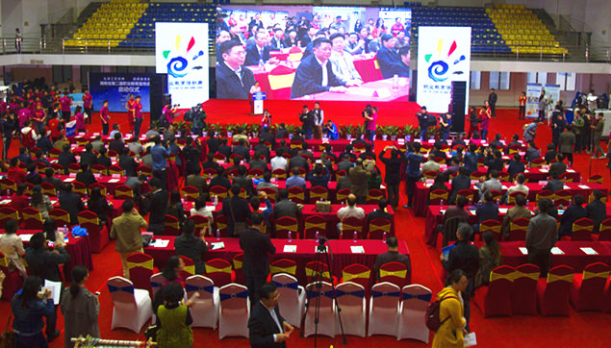 | 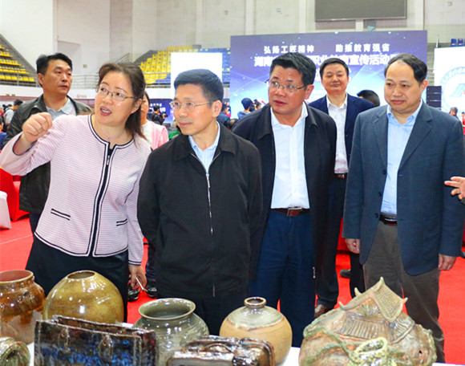
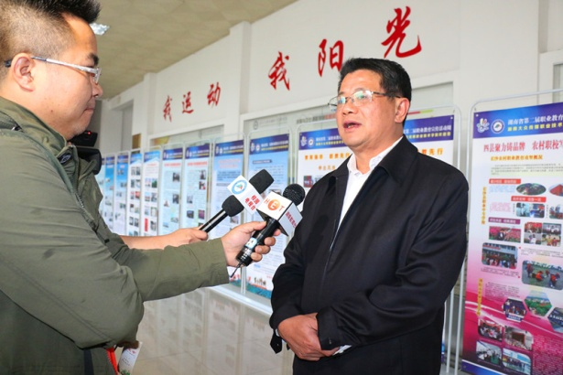 | 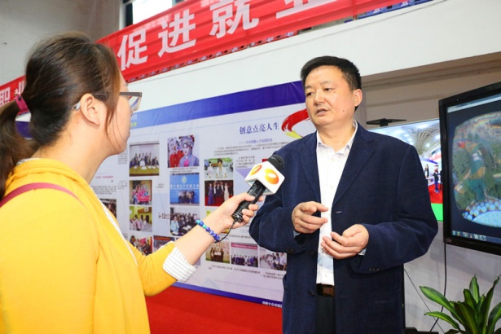
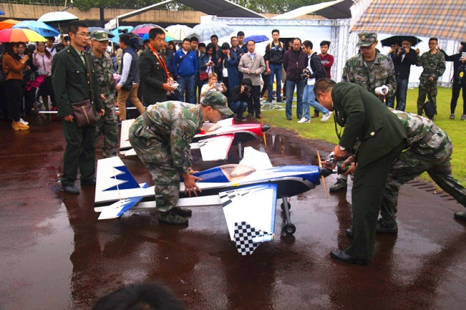 | 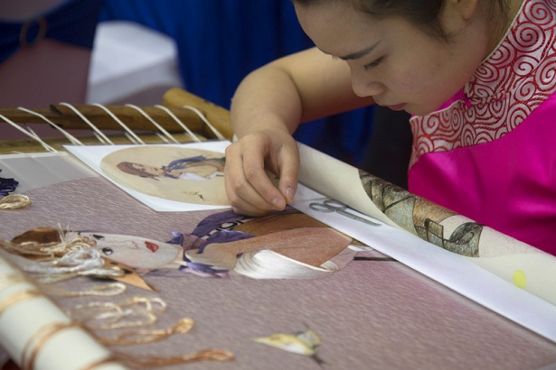

案例12：省内外媒体报道在我院举行的省职业教育宣传活动周启动仪式
2016年5月9日至10日，省内外媒体纷纷对在我院举行的“2016年湖南省职业教育宣传活动周”启动仪式进行了宣传报道。新华社、中新社、光明日报等中央媒体均在第一时间对启动仪式盛况进行了及时报道；湖南卫视、华声在线、红网、湖南教育电视台、三湘都市报等省内主流媒体也在重要时段、重点网页对启动仪式进行了宣传报道；新浪、搜狐、网易等商业网站及时进行了转载。
省内外媒体的相关报道中，均对学院相关职业教育改革发展成果进行了突出报道，并围绕学院办学成就对袁维坤院长进行了采访报道。

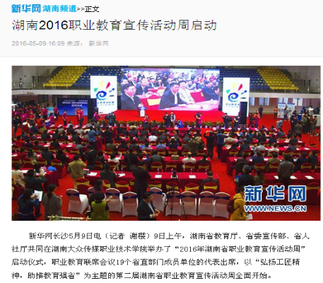 | 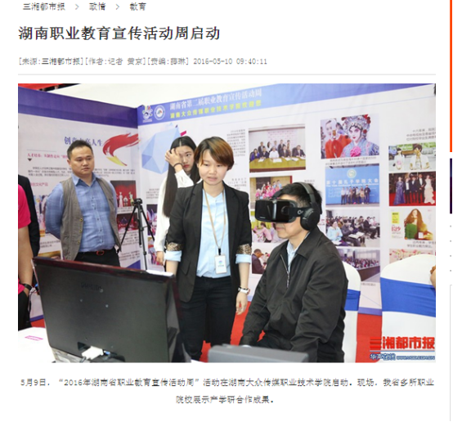

4．国际合作

4．1 承办“汉语桥”赛事，服务汉语国际推广
2016年根据国家汉办和湖南省人民政府意见，国际汉语言文化传播基地将纳入学院进行管理，学院将以基地为窗口，以传媒和艺术的专业特色和人才资源服务汉语文化国际推广，促进学院的全面对外开放。
国际汉语言文化传播基地，通过创新并实施一年一度的“汉语桥”世界大学生中文比赛，设计生产销售中华文化电视节目和动漫汉语教材，打造国际汉语优秀人才“星工厂”，开展孔子学院教师多媒体教学资源开发及培训等措施，促进汉语国际推广，为国家文化战略服务。自2008年基地落户学院以来，我院已连续参与、承办了九届“汉语桥”世界大学生中文比赛，连续四年承办了赴海外孔子学院志愿者选拔考试，承接了英国秋令营，开发了《少年毛泽东》、《唱歌学汉语》、《天地熊猫》等系列产品。这些活动和产品的成功举办、开发，极大地提升了“汉语桥”的品牌价值，提高了中国文化的吸引力和感召力，为增进世界对中国语言与中华文化的理解做出了较大贡献。
2016年学院承办的第十五届“汉语桥”世界大学生中文比赛，共有来自世界各地108个国家、127个赛区的146名选手参加了比赛，学院承担了比赛的组织、协调、宣传、接待和后勤保障等工作任务，对参赛选手进行了全程的语言培训和中华才艺辅导，高水平地完成了比赛承办任务，得到了国家汉办和湖南省委、省政府领导的高度评价，引起全社会的广泛关注并产生了深远的影响。

案例13：第十五届“汉语桥”世界大学生中文比赛过桥比赛在我院举行
2016年7月12日上午，第十五届“汉语桥”世界大学生中文比赛过桥比赛在我院艺术楼明星剧场举行。亚洲、美洲和大洋洲组的参赛选手，穿着各自国家、民族的传统服饰，以标准流利的汉语演讲、灵敏机智的提问回答以及精彩多样的才艺展示，赢得了评委的一致好评和现场观众的热烈掌声。
湖南交响乐团团长肖鸣、湖南大学留学中心副教授张进军、格鲁吉亚第比利斯自由大学孔子学院外方院长玛琳娜·吉布拉泽担任今天过桥比赛的评委。他们十分满意选手在过桥比赛中的表现，认为部分选手比赛中体现出来的汉语掌握程度以及对中国文化的熟悉了解，能够让人感受到世界大学生学习汉语的热情。
为保障第十五届“汉语桥”世界大学生中文比赛过桥比赛在我院顺利举行，学院院长袁维坤在比赛现场指导工作开展，确保参赛选手能够安心比赛。
按照第十五届“汉语桥”世界大学生中文比赛赛程安排，7月12日至13日两天时间中，来自全球108个国家的146位大学生选手，分为亚洲组、美洲和大洋洲组、非洲组、欧洲组参加过桥比赛。

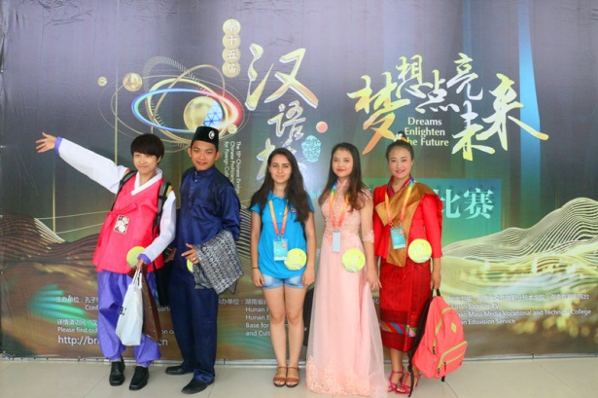 | 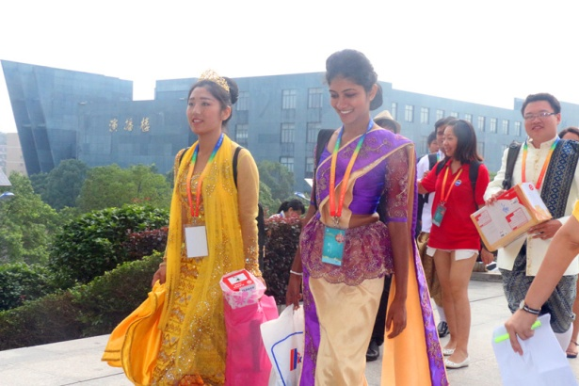
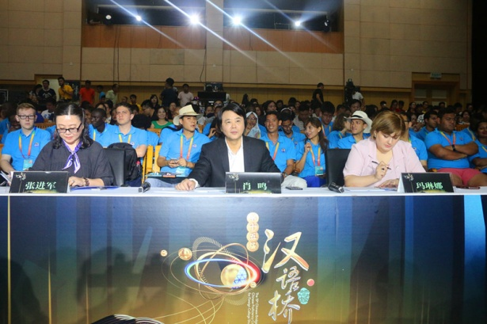 | 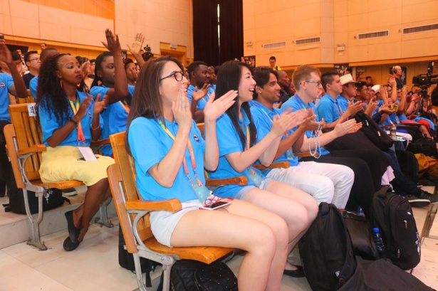

4．2 加强国际交流合作，拓宽学生国际视野
学院“十三五”规划中对国际交流与合作提出了“引进优质教育资源、提高交流合作水平、支持国际汉语教育以及提高孔子学院办学质量和水平”的中长期发展目标。2016年在国家汉办和中国驻国外使领馆的支持下，学院与泰国、南非和美国等国家高校洽谈合作申办孔子学院的方案，同时协商专业教师互访、学生交换和设立中外合作办学项目等其它国际交流与合作事项。学院国际交流与合作工作也取得了初步的成果：2016年秋季招收了6名留学生，学院选拔了14名优秀学生参加2017年暑期赴美国带薪实习。

5．服务贡献

5．1 助推创意产业发展
创意产业是经济转型和持续发展的新引擎。2016年，通过对现有研究所、工作室和各种实践教学基地进行整合，积极提升社会服务的能级，为文化创意产业发展提供理论、技术支持和从业人员业务培训。全年获纵向省厅级课题立项32项（其中：青年项目2项）开发各类横向服务项目1项，实现项目到款33万。为传媒行业和企业、新农村建设、省内外高校等部门提供各类培训达18487人次，有力推进创意产业的发展。
2016年6月，承办“湖南省公益广告大赛”，9月承办“湖南省大学生微视频大赛”，7月和10月份分别协办“湖南黄炎培职业教育奖创业规划大赛半决赛、决赛”等等，无论承办还是协办政府服务项目，都受到湖南省委、省政府、省人大、省政协，企业以及参赛团队和指导老师、观摩师生和各级会领导的高度赞扬。视觉艺术学院按照计划开展了“影视动画类企业新媒体互动名师空间培训”，管理学院开展了“邮储银行员工从业资格证考试培训”，继续教育中心开展了长沙县“一村一大”以及农民技术培训等，为全省文化创意产业提供摄影师、礼仪主持人等新技术与新技能培训，累计达到10000人次以上。

案例14：湖南省大学生公益广告大赛颁奖典礼在我院举行
2016年6月6日上午，“湖南省第二届大学生公益广告大赛颁奖典礼暨湖南省第三届大学生公益广告大赛启动仪式”在我院明星剧场隆重举行。省委宣传部副部长、省文明办主任刘进能，省教育厅副巡视员郭建国，省文明办副主任熊科文，省文明办创建指导处处长张志辉，省委教育工委宣传部副部长李林芳出席了颁奖盛典。学院领导与来自省内近40所高校的获奖师生代表参加了颁奖活动。
颁奖盛典在欢快的舞蹈《鼓动青春》中拉开帷幕。省教育厅副巡视员郭建国代表省委教育工委对湖南省第二届大学生公益广告大赛作了总结。颁奖嘉宾依次为平面组、策划组、广播组、视频组、动画组的获奖高校师生颁奖。省委宣传部副部长、省文明办主任刘进能、省教育厅副巡视员郭建国共同为最佳组织奖获奖高校颁发了证书并合影留念。
湖南省文明办和省委教育工委高度认可学院承办工作，并且决定让我院继续承办以“共建美丽家园”为主题的湖南省第三届大学生公益广告大赛。

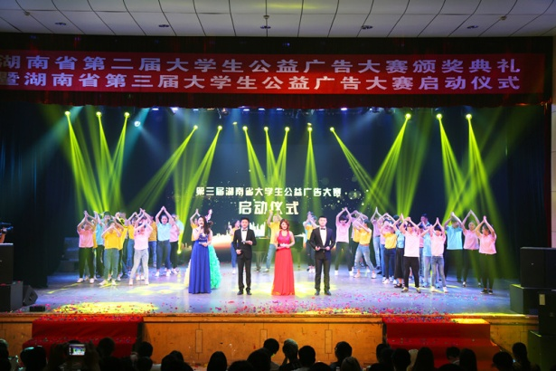 | 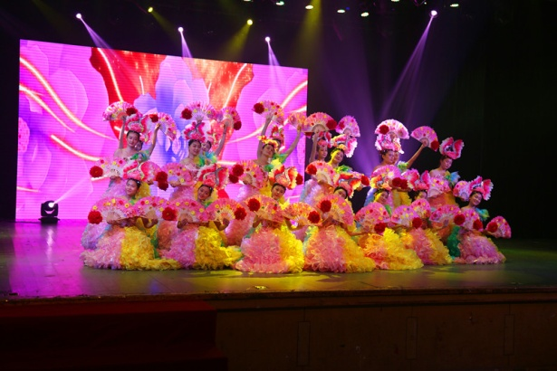
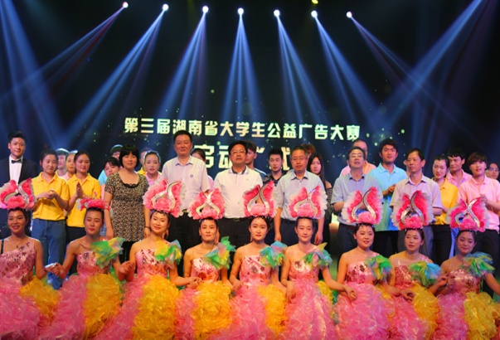 | 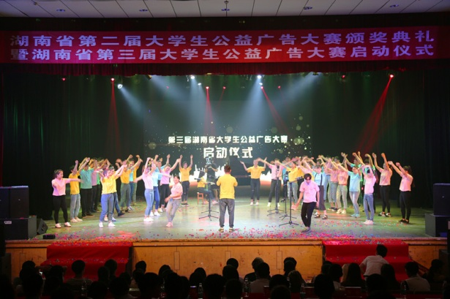

5．2 打造社区公共文化服务中心
大学是知识传承、创新与交流的重要场所。一年来，学院发挥优势教学资源、学术资源和场馆资源的力量，采取“引进来”与“走出去”相结合，努力提升学术交流的档次，聚焦学术交流的内容，扩大学术交流的范围，使学院成为省内的学术交流中心；积极服务周边乡镇社区、企事业单位、全国性赛事，使学院成为文化服务中心；主动与省内外媒体、高校、周边企事业单位、社区共享演播楼、体育馆、图书馆等文化场馆，使学院成为全国电视节目的制作中心，湖南省职业教育《芙蓉工匠》电视宣传片摄制中心和星沙地区居民学习中心和文化娱乐中心。
学院与长沙县文广局建立文化服务合作伙伴关系，为长沙县“音乐之城”“艺术之城”的创建提供话剧、舞蹈、体操、音乐表演、中华传统文化等类型多样的文化服务。此外，我院承接了全省广电行业工人技术等级岗位培训、第十五届汉语桥世界大学生中文比赛赛题编创、设计、后期视频剪辑等培训和文化服务项目。
全年举办院级学术讲座17场，选送教师参加校外学术交流56人次，也使学术交流成为校园文化建设中的重要品牌, 邀请教育部专家、武汉大学等多所高校的学者，省委宣传部、省社科规划办、省广播电影电视局、省教育厅科技处、省教科院等政府部门和研究院的专家来学院讲座，使我院成为星沙地区的学术交流中心。
学院演播楼向湖南卫视《金鹰电视艺术节》、国家汉办《汉语桥》比赛等节目开放，体育馆向省教育工委、长沙县政府及社区群众开放，使学院成为全国电视节目的制作中心；图书馆向星沙地区居民与企事业单位开放，实验剧场向“星沙高校文化艺术活动”开放，成为星沙地区居民学习中心和文化活动中心，全年服务累计达10万多人次。我院校园文化艺术节、“演艺坊•声音工厂”面向社会开放，邀请校外人员来校观看，走进湖南大剧院进行公演，全年度共演出节目30多场次，观众达4万多人次。

案例15：第二届“留动中国”在华留学生阳光运动文化之旅活动在我院举行
2016年5月28日，第二届“留动中国”在华留学生阳光运动文化之旅湖南地区海选赛在我院举行。省教育厅党组成员、省委教育工委委员王玉清出席开幕式，省教育厅国际交流处处长王红冰主持，院领导袁维坤、戚人杰参加。
此项活动共有来自中南大学、湖南大学、湖南师范大学、湘潭大学、长沙理工大学、湖南中医药大学、南华大学、长沙医学院8所高校的112名教练员和运动员，进行了体育艺术展示、3VS3篮球和定向越野三个项目的比赛。最终湖南师范大学代表队获得第二届“留动中国”在华留学生阳光运动文化之旅活动湖南赛区一等奖，湖南中医药大学、南华大学代表队获得二等奖。这三支队伍将代表湖南省参加6月24日在重庆举行的西南赛区比赛。
本次大赛由湖南省教育厅主办，学院承办，以体育赛事、文体才艺表演为纽带，旨在展示湖南地区外国留学生的健康积极形象和青春风采。
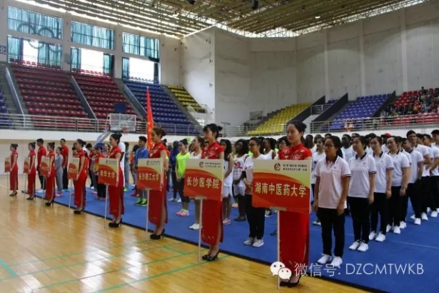  开幕式现场 | 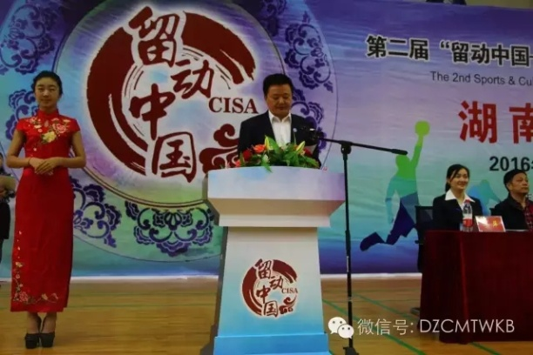  袁维坤院长在开幕式上讲话

5．3 带动西部中高职院校协调发展
为加快建设与湖南产业深度融合的现代职业教育体系，全面推进技术技能人才系统培养和中高职协调发展，发挥学院资源和平台优势，助推西部和区域内的教育和文化建设，根据省卓越校的建设计划，学院遵循资源共享、优势互补、共同发展、互惠双赢的原则，与西部中高职院校建立了对口支援协议，我院领导、专家及老师前往湘西偏远区域调研，开展中高职对接、服务文化建设等活动，先后与新晃县职业中专学校、新疆吐鲁番职业技术学院、青海省海北州民族职业技术学院等省内外较为偏远的发展缓慢的中职学校进行支援，在专业建设、课程设置、教学资源平台建设、技能竞赛、人才培养等方面提供支持和指导，促进职业教育行业的健康发展。在人才培养模式与课程体系改革、师资交流与培养、课程教学、学制对接、援建图书馆广播站等方面提供援助，有效发挥了我院作为国家骨干高职院校和“中国西部教育顾问单位”的带动效应。

案例16：袁维坤院长慰问援疆教师、回访新疆班学员
2015年11月16—18日，学院院长袁维坤率有关部门负责人赴新疆吐鲁番市考察、交流，慰问学院援疆教师邹浩同志，考察学院对口支援单位吐鲁番市中等职业技术学校，同时看望学院新疆高校毕业生培训班学员。
在学院对口支援单位吐鲁番市职业技术学校，袁院长高度评价了吐鲁番市职业教育取得的成果，感谢新疆及吐鲁番市干部群众对援疆同志工作、生活的支持和关心，并且亲切看望了学院援疆教师邹浩同志，对邹浩同志响应祖国号召参加援疆工作、特别在筹建吐鲁番职业技术学院工作中取得了阶段性成效，表示充分的肯定。
结束了吐鲁番中等职业技术学校的考察、交流，袁院长一行又赴吐鲁番市鄯善县、托克逊县，看望2011年—2013年曾在学院学习、生活过的新疆高校毕业生培训班学员，分别与在鄯善县、托克逊县工作的35名学员亲切座谈，听取他们返疆后的工作情况汇报，祝贺他们在工作中取得了优异成绩。

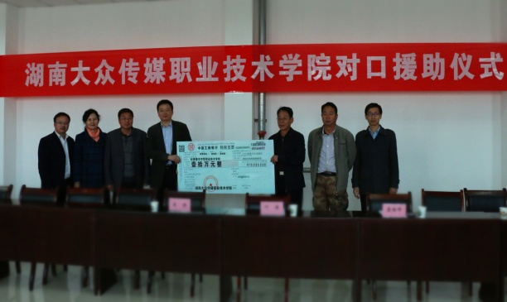  向吐鲁番中等职业技术学校捐赠办学资金 | 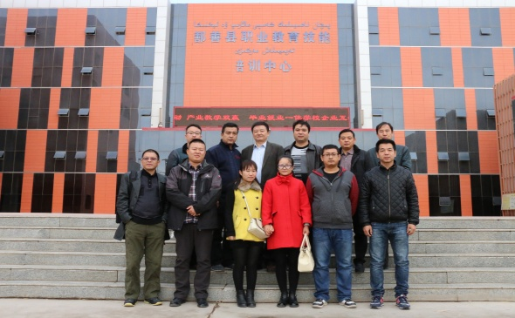  与在鄯善县工作的新疆班学员合影
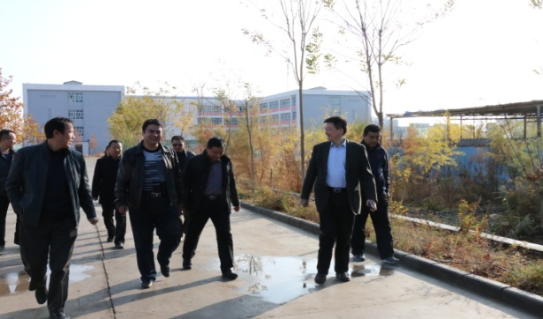  考察鄯善县职业教育技能培训中心 | 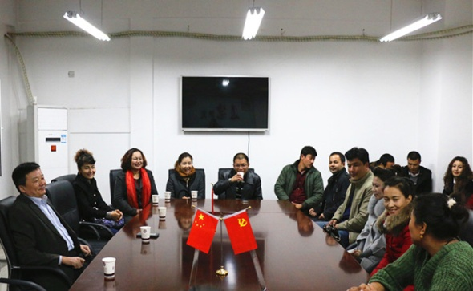  与托克逊县文化广电系统的新疆班学员座谈

案例17：学院与新晃侗族自治县职业中等专业学校签署《结对帮扶框架协议》
2015年12月18日，学院与新晃侗族自治县职业中等专业学校结对帮扶框架协议签署仪式在图书馆二楼会议室进行。新晃县副县长田竑、怀化市教育局科长曾明华、新晃县政协副主席武邦能、新晃县教育局副局长杨建云、新晃职业中专学校校长蒲少云等出席，学院领导及二级学院与相关职能处室的负责人参加。
院长袁维坤表示，学院将结合双方的实际情况，共同探讨精准扶贫的着力点与落脚点，扎实做好扶贫工作。新晃县副县长田竑介绍了介绍了该县职业中等教育的现状与远景规划，希望通过协议的签署，既能够助推当地职业教育的发展，也能够为当地社会的发展提供更好的帮助。新晃职业中专学校校长蒲少云就当前该校教学发展中亟需解决的一些问题提出了请求。
签字仪式结束后，新晃县来访嘉宾在学院领导的陪同下，在各二级学院参观交流，探寻结对帮扶的切入点。
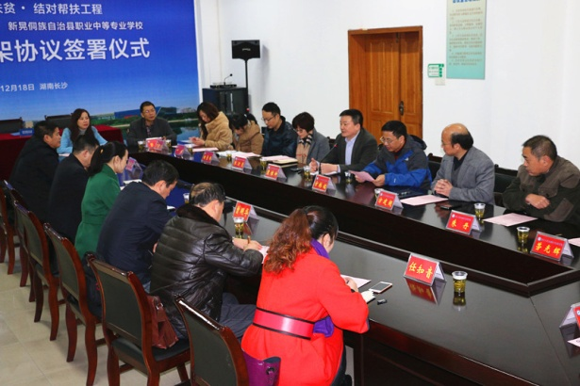 | 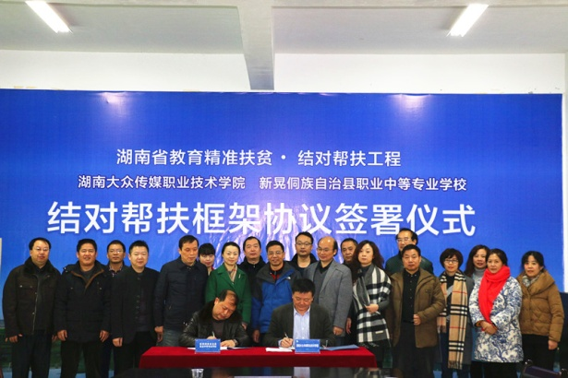

6．面临挑战

6．1 传媒产业的转型升级挑战人才培养模式的创新程度
当前，随着数字技术的发展以及相关技术在传媒领域的广泛应用，新媒体形 式层出不穷，与传统媒介的界限渐渐模糊，传媒业进入一个崭新的媒体融合时代。 多种媒介使用统一的以网络平台为基础的数字工具和数字语言，形成了大众传播 特性、艺术表现形式和数字技术平台紧密结合的融合发展趋势。新技术的出现使得原有文化产业链结构发生改变，比如传统的出版行业收益主要来自于产品的直接销售以及潜在的广告收入和读者群的增加，而电子出版的新技术打破了传统的阅读模式，内容生产者可以不通过出版商和经销商直接在互联网上接触 消费者以取得直接收益。
融合媒体时代给我们的传媒人才培养提出了更高的要求。过去传统的传媒人 才培养模式因为过于注重单一媒介的人才培养，已经不能适应融合媒介对发展 型、复合型、应用型人才的需求。现代传媒人才必须具有以下三种专业能力：一 是以媒介融合为核心的跨媒体资源整合和综合应用能力；二是以网络技术为核心 的数字媒体的运用能力；三是跨越新闻传播理论、新闻采编与制作能力、影视制 作艺术和技术、传媒经营与传媒管理等学科的专业综合能力。我们必须更新培养理念、转变人培养模式，提高培养标准。

6．2 信息技术的快速发展挑战智慧校园建设的推进速度
近年来，随着云计算、大数据、虚拟现实、物联网、移动互联等信息技术的快速发展，智慧校园建设成为了高职院校基础设施的重要组成部分。特别是随着智能技术的快速发展，以及传统的数字校园建设不断完善的条件下，智慧校园建设成为了时代发展的潮流。智慧校园建设能够实现信息的互联互通，能够实现对数据的智能化分析和应用，而且将人与设施有效地结合起来，从而有利于高职院校的发展，
我院智慧校园建设正处于初步阶段，泛在互联的建设还没有完成，对于随时随地学习、线上线下学习、开放式、交互性和个性化的学习方式支撑不足，资源建设还不能满足网络化教学的需要。智慧校园建设推动了我院在教学手段、教学方法、教学模式、教学传播等方面的改革与发展，但在MOCCs平台、云平台建设上相对滞后，制约了新的教学模式与理念在我院的应用。智慧教学、智慧管理还比较薄弱，具有高职教育教学特色的“顶岗实习”“毕业设计”“智慧职教”等系统还未得到很好的建设与应用。目前，各管理系统中的数据相对孤立，基于大数据的决策分析、教学诊断等还未形成。

6．3 内涵发展的现实要求挑战内部治理能力的提升进度
提升管理水平是促进职业院校内涵发展的现实要求，是提高人才培养质量的重要保障。近年来，职业院校依法治校意识日益增强，管理制度不断完善，管理工作得到普遍重视。但是，与加快推进依法治教和治理能力现代化的新要求相比，职业院校在管理理念、能力和信息化水平等方面仍有差距。《职业院校管理水平提升行动计划(2015-2018年)》提出了发挥管理工作对职业教育改革发展的推动、引领和保障作用，不断提高职业院校管理规范化、精细化、科学化水平的行动目标。《湖南省职业院校管理水平提升行动计划实施方案》明确要求2018年省卓越职业院校全面建立现代学校制度，初步实现治理能力现代化。这也是促进学校内涵发展的现实要求，迫切需要学校进一步理顺教育行政管理职能，完善内部运行机制，深化人事分配、校企合作等关键领域的改革。
我院坚持党委领导下的校长负责制，组建了规范有序的组织机构，形成了党政职责明确、相互配合、协调运转的工作机制；成立了教授委员会，探索了“教授治学”的实现途径；实行了二级学院管理体制改革，划分了学校与二级学院的权责；实施了以“岗位管理”为核心的人事分配制度改革，建立了竞争、开放、流动的人力资源管理模式；制定了《工作流程》,实行常规工作流程管理，规范了权力的运行与监督；建立了学术工作评价体系，促进了学术工作的自我评价和改进；出台了学院章程，优化了内部治理结构。我院虽然为建立现代大学制度积累了一定的经验，为建立现代大学治理机制奠定了一定的基础，但是，还需要进一步提升管理水平，以促进学院内涵发展。

湖南大众传媒职业技术学院
2016年12月15日

